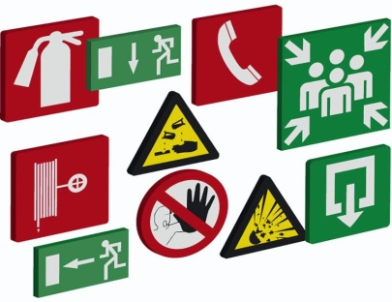


Volume 2.
Plan Interne d’Urgence.
………………………………….
………………………………….
………………………………….

Créé le : ……………...

……………………………
Conseiller en Prévention :…………………………………..
……………………………
1 plan interne d’urgence par implantation. À l’usage des écoles du réseau libre subventionné catholique.


1. COORDONNEES DU BATIMENT

Dénomination de l’établissement : ………………………………………
……………………………………….

Adresse complète: ……………………………………..
.....................................................

 : ………………………………..

 : ………………………………..

 : .............................................

2. approbation DU PLAN
Date avis Service Régional d’Incendie : Date avis du S.I.P.P. :

3. coordonnees des personnes ressources

Direction
NOM |  |  | 

Suppléant

NOM |  |  | 

Conseiller en prévention
NOM |  |  | 

Divers.
NOM |  |  | 

Equipiers de première intervention
NOM |  |  | 

Personnes chargées du recensement + suppléant :
Pour les élèves :
NOM |  |  | 

Pour le personnel :
NOM |  |  | 

Secouristes
NOM |  |  | 

Médecin du service externe de prévention (………………..) responsable de votre établissement
NOM |  |  | 

Services de secours

SECOURS MEDICAUX (AMBULANCE/MEDECIN) : …………………………………………………………

Urgence ………………….100 ou 112

INCENDIE / POMPIERS Caserne ……………………………………………………………………………100 ou 112

POLICE de ………………………………..ou le 101

CENTRE ANTI-POISONS : 070/245.245

CENTRE DES BRULES : 02/686.200
DISTRIBUTION D’ELECTRICITE : ………………….
DISTRIBUTION DE GAZ (urgence 24 h/24) : ……………………….
TRANSPORT DE GAZ FLUXYS (tracé des conduites balisé par des prismes triangulaires orange 0800/90.102
NUMERO D’URGENCE EN CAS D’ODEUR DE GAZ OU FUITE DE GAZ 0800/87O87
NUMERO D’URGENCE EN CAS DE FUITE DE MAZOUT 112
DISTRIBUTION D’EAU SWDE : ………………………..
S.O.S ENVIRONNEMENT-NATURE : 070/233.001

COORDONNEES DU BOURGMESTRE : ET (si possible) DU FONCTIONNAIRE COMMUNAL DESIGNE POUR LA PLANIFICATION D’URGENCE :

NOM |  |  | 

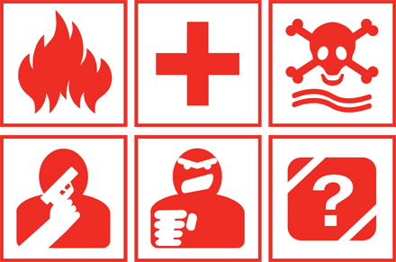

4. Informations générales

Activités : école ……………………………………………………………………………………………

Plage horaire des activités (maximum) :
 | Lundi | Mardi | Mercredi | Jeudi | Vendredi | Samedi | Dimanche
De
A

Personnes présentes sur le site (nombre) :
Tranche d’âge | Nombre plus ou moins
Pré maternelle
Maternelle
Primaire
Personnel (enseignant, administratif,…)
Divers (entreprise ext.)
Ici, ce n’est pas toujours facile avec les absences ou autres.

Cas particuliers :

Nombre de personnes ou d’élèves nécessitant une assistance particulière (mobilité réduite,…) :

Nombre d’élèves nécessitant une surveillance spéciale (jeune âge, retard mental, pathologie spécifique,…) :

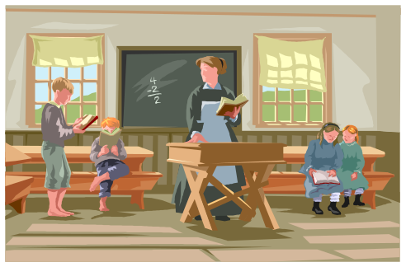

5. RESPONSABLES SPECIFIQUES ET LEUR SUPPLEANT
ACTIONS | NOM ET QUALITE |  | SUPPLEANT | 
Mise en œuvre du plan (déclenchement et direction des opérations)
Diffusion des consignes en interne

Contact avec les Autorités et les Services de secours

Contact avec les parents

Mise à l’abri¹

Fermeture de tous les accès, des ouvertures du bâtiment en cas de mise à l’abri

Recensement du personnel, des élèves, des personnes extérieures
Accès et prise des comprimés d’iode

Evacuation du bâtiment

ACTIONS | NOM ET QUALITE |  | SUPPLEANT | 
Fermeture des issues, eau, gaz, électricité (en cas d’évacuation)
Affichage du message d’évacuation
Rédaction, mise à jour, et diffusion du plan
Organisation de l’exercice de mise à l’abri
Organisation de l’exercice d’alarme incendie
Contrôle et maintenance du matériel2



6. L’ANNONCE AUX SERVICES DE SECOURS
Dès réception du message d’alerte ;
1/ Interrompez toute communication téléphonique
2/ Informez-vous sur le motif de l’alerte
3/ Donnez l’alarme
4/ Appelez immédiatement les services de secours N° Tél 100 ou 112.
Précisez s’il s’agit d’un incendie, d’une explosion ou d’une alerte à la bombe
Donnez l’adresse suivante:
Dénomination de l’établissement
………………………………………………………….
…………………………………………………………
………………………………………………………..(1)
et indiquez autant que possible l’endroit où le sinistre a été constaté (dénomination du bâtiment, étage, local)
- Précisez que votre bâtiment est accessible par: ………………………………………… (2)
Mentionnez le nombre de blessés ou de personnes en danger
S’il y a lieu, précisez la nature des risques. (3)
- Prévenez:
la direction de l’établissement: n° TEL. ………………………………………
le chef de l'équipe d'intervention: n° TEL. …………………………. et ………………………….

Conseiller en Prévention …………………………………………………
Président du P.O…………………………………………………………..
- Prenez les plans: .(Farde dans le bureau de Mrs. le Directeur ou ……………………………………….. ⁽⁴⁾
- Evacuez
- Accueillez les pompiers à l’accès indiqué: .Entrée de l’école.⁽⁴)

⁽¹⁾ N° d’appel du poste téléphonique à partir duquel les pompiers sont appelés
⁽²⁾ A préciser
⁽³⁾ Par exemple: feu de liquides inflammables, de bouteilles de gaz, etc.
⁽⁴⁾ Préciser l’endroit

Locaux accessibles en tout temps
………………………………………………………………………….., prévoir un téléphone avec ligne directe (Belgagom) vers l’extérieur ou avec une ligne permettant l’appel des secours (attention si c’est ce modèle, les élèves pourraient l’utiliser comme jeu).

A disposition permanente des éducateurs

Prévoir, un téléphone portable² (GSM) avec accès direct vers l’extérieur ou un système équivalent autonome (par ex. : recherche-personne, talkie-walkie). Ce téléphone permet de prévenir de l’évolution de la situation en se déplaçant ou en évacuant.

Problématique des téléphones portables GSM

L'utilisation seule du téléphone portable (GSM) n'est pas autorisée dans la mesure où ce système pose les problèmes suivants dans le
domaine concerné :
Il n’est que partiellement possible pour les centres 100-112 de localiser précisément l'appelant.
Dans certains cas d'immeubles isolés, la puissance du signal varie et n'est pas toujours disponible dans tous les locaux de l'immeuble.
Les relais de téléphonie radio peuvent être saturés à certaines périodes ou tomber en panne, ne plus être alimentés en cas de panne
de courant et dans ce cas ne permettra pas l'appel des secours.
Autres cas particuliers
La téléphonie par Internet SKYPE est actuellement également difficilement gérable pour le centre 100-112.



Type de système d’annonce aux secours extérieurs (100 ou 112, 101,…)
L’appel des services publics de secours (Aide médicale urgente et d’Incendie) est effectué par :

Téléphone ordinaire

□ Les postes intérieurs sont à restriction d’appel vers l’extérieur.
Les postes intérieurs doivent permettre l’appel direct au service de secours (OBLIGATOIRE)

Procédure d’annonce d’un sinistre (appel au 100 ou 112, 101, …)
de jour : la direction, ………………………………..
de jour en cas de panne de courant : utilisation du G.S.M.
de nuit : Détecteurs
de nuit en cas de panne de courant :

RAPPEL : Il faut toujours appeler le 100-112 AVANT d’appeler la police au 101. En cas de catastrophe, la centrale 100-112
mobilisera aussi les Services de police.

Procédure d’alerte à la Direction et aux EPI
de jour : Via le numéro de GSM
de jour en cas de panne de courant :
de nuit : Via le numéro de GSM
de nuit en cas de panne de courant :

Spécifier le mode de communication : téléphone, téléphone G.S.M., …

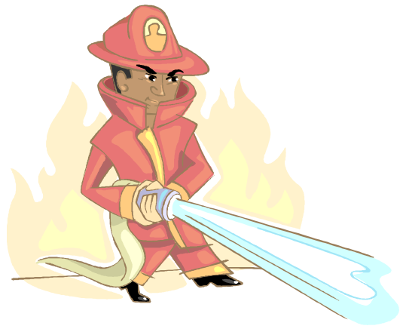

7. DECLENCHEMENT DU PLAN EN INTERNE
Expliquer les procédures mises en place pour déclencher
l’évacuation du bâtiment (alarme incendie)
la mise à l’abri (confinement à l’intérieur du bâtiment) à savoir l’alerte en interne (ex : voix humaine, mégaphone à sirène, haut-parleur,
téléphone, …).
Pour rappel, ces signaux doivent être clairement distincts. Il est important de ne pas les confondre: l’alarme incendie indique l’évacuation
du bâtiment tandis qu’un autre signal (à définir) signifie la mise à l’abri (confinement à l’intérieur du bâtiment).

1) Le directeur d’Ecole est responsable de la sécurité des personnes dont il a la charge. En conséquence, les lieux de rassemblement et de mise à l’abri ayant été préalablement déterminés, il prend les premières mesures et définit les fonctions
indispensables à l’organisation du dispositif de secours et en désigne les titulaires.
2) Quand déclencher l'alerte ?
Le directeur d’école ou le chef d’établissement déclenche l’alerte et active le plan d’urgence interne :
- lorsqu’il est prévenu par les autorités : Bourgmestre, Gouverneur, signal d’alerte (ex : Seveso), téléphone, police…
- lorsqu’il est témoin d’une catastrophe ou d’un incident majeur pouvant avoir des répercussions sur l’établissement et son
environnement.
3) Comment déclencher l’alerte ?
- Le déclenchement de l’alerte doit se faire par un mode d’alerte accident majeur, interne à l’établissement : voix humaine, sonnerie,
sirène, haut-parleur…. Il faut un signal d’alarme évacuation vers un point de rassemblement et un signal d’alarme mise à l’abri dans les
locaux.
- Ces alertes doivent entraîner le déclenchement immédiat du plan d’urgence interne et l’application par tous des consignes (personnels,
élèves).
4) OU et COMMENT mettre les élèves en sûreté ?
Selon la configuration et l’environnement de l’établissement : un ou des lieux, internes (en cas de mise à l’abri) et externes (en cas
d’évacuation) sont choisis. Ils doivent impérativement être déterminés au préalable.
Critères de choix :
Pour l’évacuation :
- Facilité d’accès
Pour la mise à l’abri :
- facilité d’accès,
- localisation (étage en cas de risque d’inondation…)
- orientation (vitres non exposées aux vents dominants en cas de tempête…),
- qualité du bâtiment
- mise à l’abri possible (penser que les vitres peuvent être brisées en cas d’explosion…),
- Points d’eau et sanitaires accessibles,
- Moyens de communication interne.
Lieux possibles :
- point de rassemblement proche de l’établissement : ex : parc, terrain de jeux,….
- la ou les classes,
- un ou des locaux de regroupement (1m² au sol par personne),
Un responsable doit être affecté à chaque lieu désigné.
Attention : l’alerte peut survenir à des moments particuliers de la journée (repas, récréations, activités de plein air), ou de la nuit
(internat) : les lieux de mise en sûreté doivent être accessibles à tout moment et de n’importe quel point de l’école ou de l’établissement
: les itinéraires pour rejoindre ces locaux doivent être précisés.
5) Comment gérer la communication avec l’extérieur ?
• Liaison avec les autorités : Bourgmestre, Gouverneur :
- Réceptionner, noter et communiquer aux autorités concernées toute information sur la situation et son évolution,
- Transmettre les directives des autorités administratives.
6) La Levée de l’alerte :
La décision de fin d’alerte est prise par les autorités (Bourgmestre, Gouverneur, Ministre) et transmise au Chef de l’établissement par :
- la police
- Le téléphone,
- Les médias : services de radiodiffusions

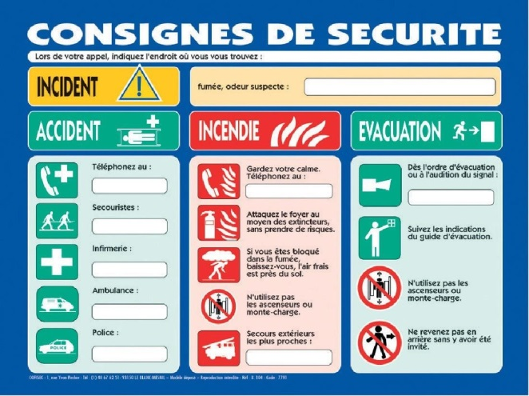

8. PROCEDURE D’EVACUATION
Dès le déclenchement de l’alarme et dans le calme, les enseignants prennent les étudiants, le registre et se rendent au lieu de rassemblement dans le fond de la cour de récréation. Voir la procédure affichée dans tous les locaux.



9. EVACUATION DES PERSONNES A MOBILITE REDUITE
Indiquer les mesures prises pour l’évacuation des personnes à mobilité réduite ainsi que la localisation des points de ralliement. Chaque situation doit être examinée avec le Service d'Incendie compétent.

Dans ce cadre, les équipiers de première intervention sont chargés :
- d’encadrer les personnes à mobilité réduite en cas d’évacuation afin de les mettre en sécurité au niveau du point de ralliement.
- de signaler à la Direction et aux Services de secours la présence de ces personnes (nombre).
- de s’assurer que les Services de secours ont bien connaissance de la présence et de l’emplacement de ces personnes.

Les Services de secours procèderont à l’évacuation des personnes à mobilité réduite qui ne peuvent se déplacer.



10. LIEUX DE RASSEMBLEMENT

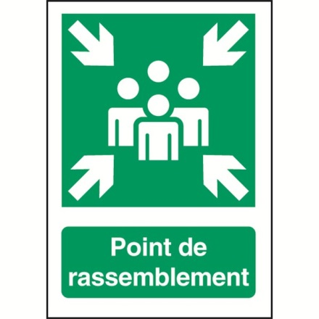
En cas d’évacuation du bâtiment (ex. : incendie, alerte à la bombe, fuite de gaz,…) :
Critères de choix :
facilité d’accès (ne pas traverser de rue par ex.) ;
à l'écart des voies de circulation routière, des accès aux véhicules de secours et à l'écart des plans d'eau ;
si possible à au moins 200 m du site et éloigné de surfaces vitrées (notamment en cas d’alerte à la bombe).

En cas de mise à l’abri (ex. : alerte nucléaire, alerte SEVESO, …) :
Critères de choix :
Préférer les bâtiments en dur
Préférer les locaux centraux situés au rez-de-chaussée ;
Préférer les locaux facilement isolables de l’extérieur (vérifier l’état des châssis) ;
D’accès facile vers les commodités (toilettes, eau,…) ;
Munis d’un éclairage de sécurité ;
La présence d’une installation de ventilation pouvant être mise hors service et isolée facilement afin d’éviter toute pollution provenant de l’extérieur ;
Le volume total disponible pour la mise à l’abri doit correspondre à 30 m³ par personne pour une période de 24 heures. Si cette valeur ne peut être atteinte de par le choix du local, il faudra informer les Autorités (Bourgmestre) de la durée maximale de confinement possible.

Joindre un plan de situation. Indiquer également les équipements prévus (sanitaires, eau, ….


11. RECENSEMENT DES PERSONNES PRESENTES
- Prenez les registres de présences ⁽¹⁾
- Rendez-vous au lieu de rassemblement dans ……………………………….. ⁽²⁾
- Vérifiez et notez
a. les locaux évacués ainsi que la bâtiment (principal, construction, B)
b. le nombre d’élèves et de membres du personnel comptés
- Accueillez les pompiers dès leur arrivée et informez-les immédiatement
a. les locaux non évacués
b. du nombre d’élèves non évacués ainsi que des locaux où ils sont susceptibles de se trouver.
- Tenez-vous à la disposition des sapeurs-pompiers.

  - Elèves mais également du personnel censé être présent.
  - Préciser l’endroit



12. ACCES POUR LES SECOURS
Le site doit être accessible en permanence aux véhicules de secours. Des aires de stationnement devront être prévues en suffisance aux abords immédiats des installations de manière à permettre un parking aisé des différents véhicules de service (pompiers, police, ambulance,..).
Voir le plan.

Notez qu’en cas de catastrophe avec plusieurs victimes, les Services de secours médicaux auront besoin d’un espace de manœuvre entrante et sortante pour permettre l’embarquement aisé et le départ des ambulances selon un principe dit de NORIA (évacuation des victimes vers le poste médical avancé). Il est possible également qu’un poste médical avancé (PMA) soit mis en place. Il faut donc envisager la localisation de ce PMA combiné au circuit des ambulances.

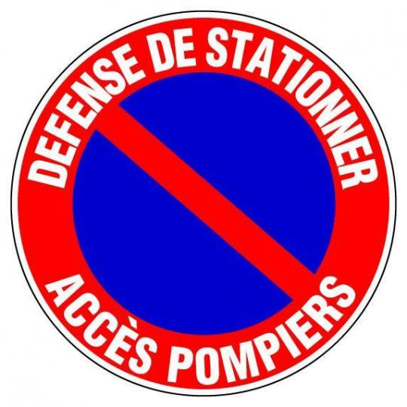

13. ROLE DES PERSONNES RESSOURCES
Le rôle des équipiers de première intervention, du concierge, du conseiller en prévention, du préposé au recensement et des secouristes seront de rassurer et d’aider sans entraver le travail des pompiers et autres.

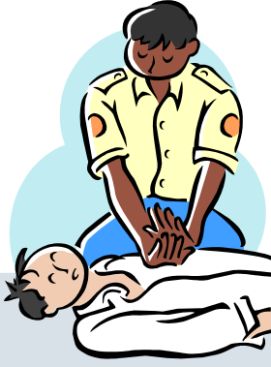

14. ORGANISATION DES EXERCICES
Voir le dossier exercices.

EXERCICE D’EVACUATION EN CAS D’ALARME INCENDIE :

Pour mémoire, un exercice doit être prévu par trimestre

15. LOCAUX DISPONIBLES
Fonction | Localisation | N° du local | 
Gestion de crise
Accueil/information
Premiers soins
Réserve logistique
Mise à l’abri

Préparation de l’évacuation

16. PROCEDURES EN CAS D’INCENDIE

CENTRAL DE DETECTION INCENDIE/ALARME INCENDIE
L’établissement est surveillé :

par une installation de détection généralisée □ Oui □
par une installation de détection ponctuelle □ Oui □ Non

SI INSTALLATION DE DETECTION GENERALISEE,

Marque :…………………………………………………………………………………………………
Année de construction :
Nom de l’installateur :

Localisation

Type | Localisation dans l’établissement
Central de détection incendie | Local
Tableaux répétiteurs | Local
Dossier technique (plans, …) | Local

Autonomie de fonctionnement du central et des tableaux répétiteurs en cas de panne du courant : n^{bre} d’heures

Présence d’un système de télétransmission □ Oui □ Non

Si oui, liste et n° de téléphone enregistrés :

Nom | Téléphone
Service Régional d’Incendie | 112

SI INSTALLATION DE DETECTION INCENDIE PONCTUELLE,
Tableau récapitulatif des points « dangereux » de l’établissement :

Points « dangereux » de l’établissement | Type de détecteurs

Remarque :
Il y a lieu de veiller à placer à côté du central de détection:

− Les consignes spécifiques d'utilisation de l'installation donnant toutes les instructions nécessaires en cas d'alerte, d'incendie, de dérangement ou de défaut. Ces consignes doivent être également placées à côté des tableaux répétiteurs.
Un plan de situation des locaux protégés montrant les différentes zones et les divers accès (pour les installations non généralisées et/ou de type non adressable).
− La notice de fonctionnement et d'entretien.
− Le registre de contrôle de l'installation de détection, dans lequel sont consignés:

la date et l'heure des essais de vérification de bon fonctionnement de l'installation,
la date et l'heure des travaux d'entretien périodique,
les alertes émises par l'installation en précisant, dans chaque cas, la nature (incendie, dérangement) et, si possible, la cause,
la localisation de l'origine de l'alerte, avec la date et l'heure de la constatation,

Pour les installations équipées d'une imprimante, les documents imprimés conservés dans l'ordre chronologique.
Les remarques particulières et notamment les mises hors service de l'installation ou de parties d'installation et les motifs de ces actions

Toute opération au niveau du central (mise en service ou hors service d'un dispositif, d'une zone, d'un détecteur, d'un asservissement ...) ne pourra être exécutée que par la Direction de l'établissement ou son remplaçant dûment mandaté. Cette opération devra être signalée par écrit dans le registre de contrôle de l'installation. En cas d'absence de la Direction de l'établissement, ce registre devra être consulté et contresigné par la Direction de l'établissement dès sa reprise de fonction.
En cas de problèmes techniques nécessitant une mise hors service, même partielle, de l'installation, les demandes de dépannage adressées à la société chargée de l'entretien et du dépannage des installations de détection incendie seront toujours confirmées par fax. Si la mise hors service concerne une zone affectée au logement ou l'installation d'alarme (signal d'alarme), une intervention urgente de la société d'entretien est requise.

S'assurer journellement, lors de la ronde du soir, que toutes les zones de détection de la centrale sont opérationnelles et qu'aucune n'a
été mise hors service.

L’ORGANIGRAMME DE DETECTION INCENDIE
L’organigramme est un schéma reprenant toutes les possibilités de fonctionnement ainsi que tous les asservissements. Il décrit la programmation logique de la centrale.
Il y a lieu également de s’assurer que l’organigramme constitué correspond à la réalité. La vérification est à effectuer par un organisme spécialisé, équipé à cet effet, sur base notamment de la norme S21-100.
L’organigramme doit être fourni par la société de la marque commerciale de l’installation.
L’absence d’organigramme empêche de comprendre et de vérifier complètement le fonctionnement de l’installation et d’établir des consignes liées aux informations reçues.

LES MOYENS D’EXTINCTION
Concerne les extincteurs, dévidoirs, bouches et bornes d’incendie, le sprinklage, les systèmes d’extinction automatique,….
Indiquez pour chaque type de moyen d’extinction, le nombre et leur localisation (insérer éventuellement un plan).

N° | Emplacement | Type d’extinction | Capacité
1
2
3
4
5
6
7
8
9
10
11
12
13
14
15
16
17
18
19
20
21
22
23
24
25
26
27
28
29
30
 | Dévidoirs.
1
2
4
5
6
7

17. CONSIGNES et recommandations spécifiques
DE MANIERE GENRALE, DANS TOUS LES CAS, APPELEZ D’ABORD LES SERVICES DE SECOURS (NON POLICIERS) (100 ou 112) ET SUIVEZ LES INSTRUCTIONS RECUES.


CONSIGNE GENERALES DE SECURITE POUR TOUT LE PERSONNEL
- Respecter les consignes qui sont données.
- Ne pas oublier que l’ordre et la propreté sont des facteurs essentiels de la sécurité.
- Se rappeler qu’un incendie est très souvent le résultat d’une imprudence ou d’une négligence.
- Ne pas oublier qu’il est interdit de fumer dans tous les locaux, lieux et enceinte de travail, cette interdiction est valable pour les visiteurs, il faut la faire respecter.
- Garder visible et en bon état le balisage de sécurité. Si celui-ci est dégradé, en avertir votre ligne hiérarchique le plus tôt possible.
- Garder visibles, dégagés et accessibles en permanence tous les moyens de lutte contre l’incendie.
- Contrôler que les sorties de secours, les voie et les escaliers d’évacuation soient toujours visibles et libres de tout obstacle.
- Pendant les heures d’occupation des bâtiments, il est interdit de bloquer en position fermée toute porte prévue pour l’évacuation.
- Ces portes doivent pouvoir être ouvertes à tout moment en cas d’évacuation.
- Si les portes coupe–feu sont équipées d’un système de fermeture automatique, sauf rétenteur de porte électromagnétique, il est interdit de bloquer ces portes (par la mise d’une cale en carton plié, en bois,…).
- Garder les couloirs de passage libres à tout moment.
- Ne jamais déplacer les écriteaux de sécurité.

Pendant la journée de travail
- S’assurer que les portes situées dans son secteur sont déverrouillées (Si ce n’est pas le cas, il faut prévenir immédiatement la ligne hiérarchique).
- Ne pas oublier que les différentes allées et couloirs doivent toujours être dégagés.
- Jeter rapidement un coup d’œil à son emplacement de travail afin de constater toute anomalie.
- Faire respecter l’interdiction de fumer avec tact et gentillesse si c’est nécessaire.
- Signaler sans hésitation et sa ligne hiérarchique toutes les anomalies que vous pouvez rencontrer. (Odeur de fumée, de gaz, écoulement d’eau, mauvais état d’un fil ou d’un appareil électrique).
- Signaler à sa ligne hiérarchique un équipement de lutte contre l’incendie visiblement dégradé.
- Ne pas toucher aux appareils de chauffage, d’éclairage et aux installations électriques. Si vous constatez un problème, appelez le service technique et ne bricolez pas.
- Ne pas utiliser de « DOMINOS » pour le raccordement de plusieurs appareils électriques, préférez les multiprises.
- Dégagez les tableaux électriques.

Après son travail et avant de partir vérifiez que :
- Qu’il n’y a pas de trace de feu, de fumée, d’odeur de gaz ou d’infiltration.
- Que les portes et les fenêtres sont bien fermées ainsi que l’éclairage.



L'alerte est l'information donnée à des personnes déterminées (service interne d'incendie) de l'existence d'un début d'incendie ou d'un danger.

L’alarme est l’ordre donné à l’ensemble des occupants d’évacuer les locaux. Il s’agit d’un signal aisément reconnaissable qui doit être perçu partout dans le bâtiment.

Fiche 00
NOMENCLATURE DES FICHES
N° | Contenu
01 | Consignes en cas d’incendie
02 | Recommandations en cas d’alerte SEVESO
03 | Recommandations en cas d’alerte à la bombe
04 | Recommandations en cas de menaces biologiques ou chimiques
05 | Recommandations en cas de déversement accidentel de substances dangereuses à l’intérieur du bâtiment
06 | Recommandations en cas d’inondations
07 | Recommandations en cas de tempête
08 | Recommandations en cas d’accident de transport de matières dangereuses
09 | Recommandations en cas de séisme
10 | Consignes en cas de fuite de gaz à l’intérieur du bâtiment
11 | Recommandations en cas d’accident corporel, malaise
12 | Recommandations en cas d’intoxication alimentaire
13 | Recommandations en cas de pandémie de grippe
14 | Recommandations en cas de fuite de chlore à la piscine
15 | Recommandations en cas d’accident industriel nuage toxique
16 | Recommandations en cas de prise d’otage
17 | Recommandations en cas d’alerte terroriste
18 | Recommandations en cas de légionellose
19 | Harcèlement moral, sexuel,….
20 | Pollution des sols
21 | Alcool et drogue CTT100
22 | Protection de la maternité

Fiche 01
Consignes en cas d’incendie

Les consignes générales de sécurité à afficher :
QUE FAIRE EN CAS D’INCENDIE, DE FUMEE OU D’ALARME?
SI VOUS CONSTATEZ UN DEBUT D’INCENDIE OU DE FUMEE SUSPECTE:
- Restez calme
- Donnez l’alerte en avertissant la direction ou un de ses représentants.
DES LA RECEPTION DU SIGNAL D’ALARME:
- Restez calme
- N’emportez rien
- Fermez portes et fenêtres, laissez toujours l’éclairage allumé
- Restez ensemble et suivez votre professeur
- ne courez pas
- suivez le signe (et équivalents tournés vers la gauche ou la droite)

- si le chemin est obstrué, suivez alors le signe (ou son équivalent vers la droite)

jusqu’au moment où vous trouverez le signe

- Ne revenez jamais sur vos pas
- Rendez-vous au lieu de rassemblement
- Rangez-vous en ordre

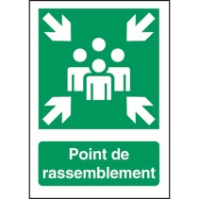
- L’enseignant ou l’auxiliaire d’éducation


- fait appel des présences
- donne personnellement à la direction ou un de ses représentants.
- le nom de la classe
- le numéro du local évacué
- le nombre d’élèves comptés

Il y aura lieu de s'assurer régulièrement que les consignes de sécurité sont toujours en place et n'ont pas été enlevées notamment à l'occasion de travaux de rafraîchissement des locaux

- DONNER L’ALARME : le retentissement de l’alarme incendie signifie évacuation immédiate.

- PREVENIR LE DIRECTEUR qui assure les procédures d’usage

- APPELER LES POMPIERS : 100 ou 112

- FAIRE EVACUER dans le calme

- AVANT DE QUITTER LES LIEUX :
  - Fermer fenêtres et portes
  - S’assurer qu’il n’y a plus personne dans les locaux
  - Prendre le registre d’appel

- DANS LA FUMEE, SE BAISSER

- NE JAMAIS REVENIR EN ARRIERE, SAUF SUR ORDRE

- REJOINDRE LE POINT DE RASSEMBLEMENT

- S’ASSURER QUE L’APPEL AUX SERVICES DE SECOURS EST FAIT

- ESSAYER D’ETEINDRE LE FEU S’IL EST ENCORE LIMITE (ne pas jouer au héros)
- Eviter les courants d’air
- Eloigner les objets susceptibles de propager l’incendie puis attaquer la base des flammes avec un extincteur. Il est fondamental qu’un feu soit attaqué le plus rapidement possible avant qu’il ne prenne des proportions hors de contrôle.
- Si le feu touche une installation électrique, n’utilisez jamais d’eau sans avoir coupé au préalable le courant
- Si un liquide brûle, n’utilisez pas d’eau : utilisez un extincteur adapté
- Si le feu est dans un récipient, couvrez-le
- Si les vêtements d’une personne sont en feu, couchez-là et roulez-là à terre, arrosez-là d’eau ou étouffez les flammes avec un tissu non synthétique.

- SI VOUS ETES BLOQUES dans une pièce parce qu’il y a le feu dans le couloir ou l’escalier :
- Gardez la porte fermée. Si possible, arrosez-là souvent et bouchez toutes les fentes avec des bourrelets de chiffons mouillés
- Montrez-vous à la fenêtre

- ATTITUDE FACE A LA FUMEE :
- Ne traversez pas une pièce envahie par la fumée
- Si vous vous trouvez déjà dans un local enfumé, baissez-vous. L’air frais est près du sol.

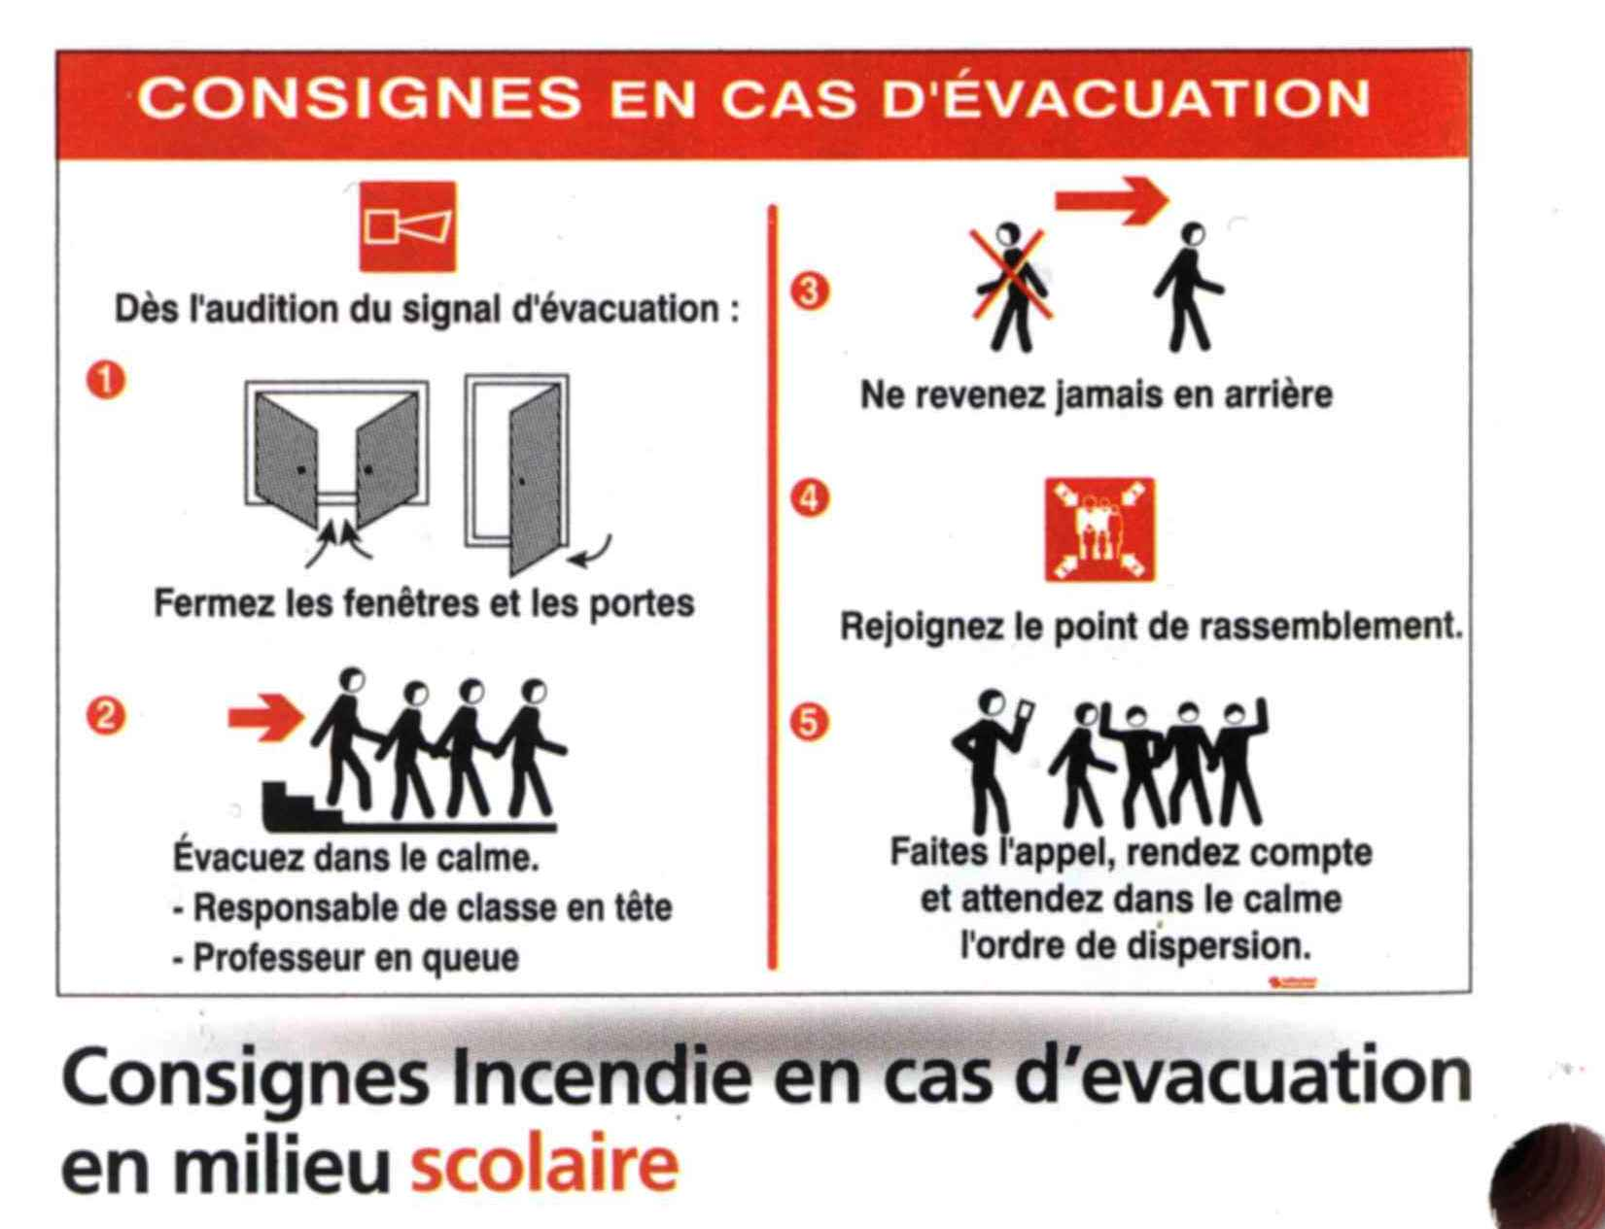

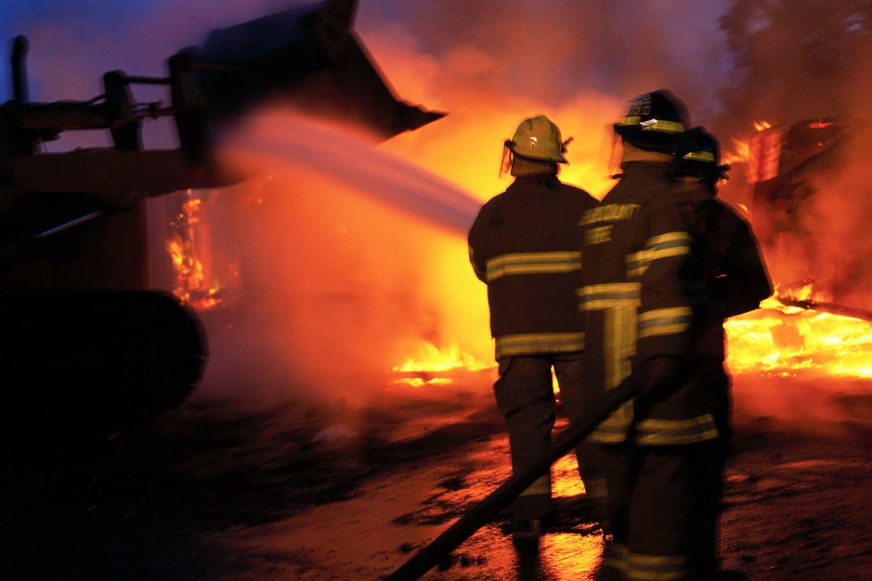

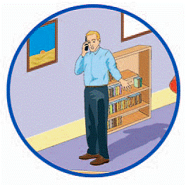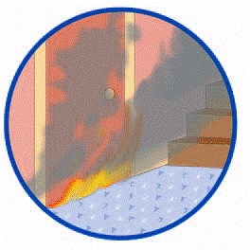

Connaître les numéros d’appels d’urgence : Ne jamais lutter seul contre le feu sans avoir appelé les secours.
- 100 Sapeurs-Pompiers Ne pas braver la fumée, surtout dans la cage d’escaliers.
- 112 Ne pas prendre l’ascenseur.
Ne pas sauter par la fenêtre

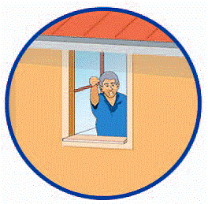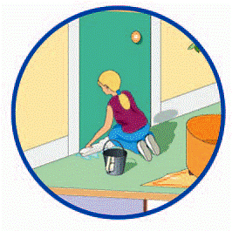

Fermer les portes et les arroser pour les humidifier. Rester sur place et manifester sa présence Colmater les dessous de portes avec des linges mouillés. Aux fenêtres pour être vu par les secours.
Derrière une porte, vous êtes en sécurité 1/2 heure

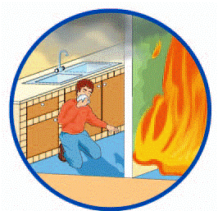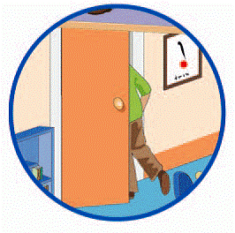

En cas de fumée dans la pièce, se baisser vers le sol Sortir par l’issue la plus proche.
et se couvrir la bouche et le nez avec un linge humide
sur le visage pour mieux respirer.

Fiche 02
RECOMMANDATIONS EN CAS D’ALERTE SEVESO
Une entreprise est dite "SEVESO" si elle possède une activité liée à la manipulation, la fabrication, l'emploi ou le stockage de substances dangereuses. Par exemple : raffinerie, usine chimique, site pétrochimique, dépôt pétrolier, …
Des zones à risques autour de ces entreprises ont été définies. Ces zones ont été déterminées en fonction du type d'activité et des quantités de produits utilisés ou stockés. Il est à remarquer que ces zones peuvent subir des modifications en fonction de l’activité des entreprises (modification des processus de production, mise à l’arrêt, nouvelle implantation,…).
Voir le site www.SEVESO.be



Mise à l'abri

La mise à l'abri a pour objectif de réduire l'exposition d'une population à un risque déterminé. La mise à l'abri peut être ordonnée afin de tenir une population informée de l'évolution de la situation et des actions spécifiques à mettre en œuvre.
Apprenez donc à agir rapidement et efficacement en adoptant ces 3 réflexes.
1. Rentrez ou restez à l’intérieur

Vous mettre à l’abri dans le bâtiment le plus proche est une action simple, rapide et efficace pour vous protéger. Restez-y jusqu’à ce que l’alerte soit officiellement levée.

2. Fermez les portes et les fenêtres

Installez-vous dans une pièce centrale au rez-de-chaussée du bâtiment. Eloignez-vous des fenêtres, elles offrent moins de protection qu’un mur.

3. Ecoutez la radio ou regardez la télévision

Pour obtenir des recommandations et des informations supplémentaires

Selon la situation d’urgence, d’autres recommandations peuvent être données:

1. Évitez de téléphoner

Évitez de téléphoner de votre téléphone fixe ou de votre GSM. Une saturation des lignes téléphoniques peut entraver le bon fonctionnement des services de secours.

2. Laissez les enfants à l'école
Rester à l’intérieur est aussi leur meilleure protection et les enseignants suivent les mêmes consignes que vous.

Fiche 03
RECOMMANDATIONS EN CAS d’alerte à la bombe
QUAND :

Un risque d’alerte pour un acte terroriste à la bombe doit être envisagé à la suite :
d’un appel téléphonique ;
- de la réception d’un message écrit ou enregistré (lettre, fax, message électronique ou
enregistré,
- de la découverte d’un colis, valise, sac, boîte ou tout autre objet qui de par sa présence à un endroit, sa forme, sa nature,… paraît suspect.

PROCEDURE LORS DE LA RECEPTION D’UN APPEL TELEPHONIQUE :

- Demeurez calme et courtois, évitez la panique.
- Ecoutez très attentivement et notez un maximum d’informations. Faites durer la conversation le plus longtemps possible.
- Portez une attention particulière aux caractéristiques de la voix et à tout autre son entendu afin d’identifier au mieux la personne (voix masculine ou féminine, accent, …) ainsi que l’endroit d’où elle pourrait appeler (bruits de fond, train, avion,…).
- N’interrompez pas l’appelant et tentez d’obtenir le plus d’informations possibles par exemple :
- noter le numéro de téléphone du correspondant (s’il y a un afficheur)
- noter les paroles prononcées
- noter l’heure et la date prévues de l’explosion
- noter l’endroit prévu de l’explosion et le type d’engin explosif
- noter les voix ou les bruits ambiants
- noter le motif ou la raison de cette menace
- noter la date et l’heure de l’appel
- Eteindre les téléphones portables. En effet, il existe des systèmes pouvant être activés par des ondes radio (et donc également celles générées par un GSM).
- Dès que la communication est terminée, remplissez la liste de contrôle intitulée « Procédure Alerte à la bombe ».
- Informez la Direction, le responsable de l’établissement.
- Appelez la Police au n° 101 via un téléphone fixe.
- Si nécessaire, commencez l’évacuation du bâtiment en suivant la procédure en cas d’incendie. Attention, prendre en compte l’endroit où serait située la bombe pour interdire tout passage à proximité
Ce sont les Services de secours qui décident de l’opportunité d’évacuer ou non le
bâtiment en fonction de la situation qui se présente.
- En cas d’évacuation, insistez pour que chacun prenne ses affaires personnelles (mallette, sac à dos,…) afin d’identifier les colis non suspects.
- Avant de quitter sa classe, le professeur vérifie s’il n’y a rien de suspect et affiche sur la porte d’entrée un signe distinctif (ex : écrire sur la porte à la craie « vide ») et ferme la porte.
- Se rendre au lieu de rassemblement : ce lieu doit être à au moins 200 m du site.
- S’assurer que l’endroit est sûr (vérifier si absence d’objets suspects). Ce lieu ne peut être en vue direct avec l’objet suspect ni situé près d’une surface vitrée (afin d’éviter les effets de l’onde de choc).
- Attendre les instructions des Services de Police ou du Directeur des Opérations dépêché sur place.

PROCEDURE LORS DE LA RECEPTION D’UN MESAGE ECRIT OU ENREGISTRE.
- Evitez la panique.
- Eteindre les téléphones portables. En effet, il existe des systèmes pouvant être activés par des ondes radio (et donc également celles générées par un GSM).
- Informez la Direction, le responsable de l’établissement.
- S’il s’agit d’un message écrit ou d’un enregistrement, minimiser la manipulation en le plaçant dans une enveloppe vierge en papier ou en plastique.
- Appelez la Police au n° 101 via un téléphone fixe.
- Si nécessaire procédez à l’évacuation des bâtiments en suivant la procédure en cas d’incendie.
- Ce sont les Services de secours qui décident de l’opportunité d’évacuer ou non le bâtiment en fonction de la situation qui se présente.
- En cas d’évacuation, insistez pour que chacun prendre ses affaires personnelles (mallette, sac à dos,…) afin d’identifier les colis non suspects
- Avant de quitter sa classe, le professeur vérifie s’il n’y a rien de suspect et affiche sur la porte d’entrée un signe distinctif (ex : écrire sur la porte à la craie « vide ») et ferme la porte.
- Se rendre au lieu de rassemblement : ce lieu doit être à au moins 200 m du site. S’assurer que l’endroit est sûr (vérifier si absence d’objets suspects). Ce lieu ne peut être en vue direct avec l’objet suspect ni situé près d’une surface vitrée (afin d’éviter les effets de l’onde de choc).
- Attendre les instructions des Services de Police ou du Directeur des Opérations dépêché sur place.
PROCEDURE LORS DE LA DECOUVERTE D’UN OBJET OU COLIS SUSPECT.
Si un paquet suspect est découvert dans l’établissement, il convient d’en rechercher le propriétaire dans les plus brefs délais. Si le propriétaire ne se manifeste pas, appliquer le dispositif suivant :
- Demeurez calme.
- Eteindre les téléphones portables. En effet, il existe des systèmes pouvant être activés par des ondes radio (et donc également celles du GSM).
- Ne pas manipuler le paquet ou l’objet, ne pas le mouiller, ne l’ouvrir en aucun cas.
- Ecartez les personnes à proximité.
- Informez la Direction, le responsable de l’établissement.
- Appelez la Police au n°101 via un téléphone fixe. Décrire l’endroit où se trouve l’objet, indiquer le chemin vers cet endroit à partir de l’entrée du site.
- Ouvrez les fenêtres et les portes environnantes où l’objet ou le colis suspect a été découvert.
- Si nécessaire, commencez l’évacuation du bâtiment en suivant la procédure en cas d’incendie. - Ce sont les Services de secours qui décident de l’opportunité d’évacuer ou non le bâtiment en fonction de la situation qui se présente.
- En cas d’évacuation, laisser chacun prendre ses affaires personnelles (mallette, sac à dos,…)
- Avant de quitter sa classe, le professeur vérifie s’il n’y a rien de suspect et affiche sur la porte d’entrée un signe distinctif (ex : écrire sur la porte à la craie « vide ») et ferme la porte.
- Se rendre au lieu de rassemblement : ce lieu doit être à au moins 200 m du site. S’assurer que l’endroit est sûr (vérifier si absence d’objets suspects). Ce lieu ne peut être en vue direct avec l’objet suspect ni situé près d’une surface vitrée (afin d’éviter les effets de l’onde de choc).
- Attendre les instructions des Services de Police ou du Directeur des Opérations dépêché sur place.

SI LE COLIS A ETE OUVERT :
- Ne le déplacez pas,
- Faites sortir toutes les personnes présentes et fermez la porte du local,
- Informez la direction,
- Informez la police au 101,
- Enlevez tous les vêtements contaminés (poudre/liquide) et mettez-les dans un sac en plastique



Fiche 04
Recommandations en cas de menaces biologiques ou chimiques
SI VOUS RECEVEZ UNE ENVELOPPE, UN COLIS, PORTEZ L’ATTENTION SUR LES INDICES SUIVANTS :
- La présence d’un objet auquel vous ne vous attendez pas ou que vous ne pouvez pas identifier.
- Adresse de retour fictive ou aucune adresse.
- Odeur bizarre.
- Attaches, cordes ou fils saillants.
- Affranchissement excessif.
- Paquet rigide ou trop volumineux.
- Colis disproportionné.
- Emballage décoloré, maculé d’huile ou couvert de cristaux.
- Colis qui suinte ou qui coule.
- La présence de poudre ou de liquide.
- La présence d’une note de menace.
- Procédure en cas de découverte d’une enveloppe, d’un colis suspect :
Que faire ?
- Reposer l’enveloppe et ne plus la manipuler afin d’éviter toute dispersion de poudre. Au cas où l’enveloppe serait tombée à terre, ne pas la ramasser, ne pas se pencher sur elle.
- Informez la Direction, le responsable de l’établissement.
- Appelez la Police au n°101 et conformez-vous à ses instructions.
- Fermer les portes et les fenêtres du local où l’enveloppe a été découverte afin d’éviter tout courant d’air. Interdire l’accès du local.
- Faire couper la ventilation du bâtiment si possible.
- Etablir la liste des personnes présentes dans le local pour leur prise en charge par les Autorités.
- Condamner les locaux contaminés jusqu’à décontamination complète.
- Si vous avez été en contact avec une poudre suspecte (en cas d’exposition cutanée ou
vestimentaire) :
- Signalez tout objet ayant pu être contaminé en dehors du local contaminé (téléphone, poignée de porte,…).
- Enlevez tous les vêtements contaminés par de la poudre ou du liquide et mettez-les dans un sac en plastique fermé hermétiquement.
- Se laver les mains et les avant-bras sans les brosser avec de l’eau et du savon (faire ouvrir portes et robinets par une personne qui n’a pas été exposée) puis si nécessaire se laver le visage s’il a pu être exposé. Le cas échéant, prendre une douche. Cette étape ne sera pas effectuée si sa réalisation peut entraîner la contamination d’autres personnes ou d’autres surfaces (parcours important pour rejoindre un évier/une douche accompagnement par une tierce personne sans jamais être en contact direct,…).

Procédure en cas de découverte d’une enveloppe, d’un colis suspect :
Les produits chimiques que peuvent employer les terroristes varient entre des agents de guerre et des agents toxiques utilisés couramment dans l’industrie.

Que faire ?
- Evitez de respirer les vapeurs des substances chimiques.
- Quittez les lieux le plus rapidement possible.
- Prévenez la Direction, le responsable de l’établissement.
- Appelez les services de secours au n° 100 ou 112.
- Utilisez du ruban adhésif ou tout autre ruban pour calfeutrer les fenêtres, les fentes autour des portes et toutes les aérations de la pièce.
- Suivez scrupuleusement les instructions données par les Services de secours.
- Il pourrait s’avérer nécessaire de procéder à une décontamination avant que les personnes exposées puissent recevoir des soins médicaux.
- Il se pourrait que les personnes exposées à une substance chimique soient mises en quarantaine et sous surveillance des responsables médicaux. La nature d’une substance chimique peut ne pas être identifiée immédiatement. Le traitement administré est basé sur les symptômes présents.
- Prenez note de tous les symptômes (rythme respiratoire, cardiaque, transpiration,
étourdissements, teint de la peau, manifestations délirantes,…) et en informez les
Services de secours présents sur place.
- Condamner les locaux contaminés jusqu’à décontamination complète.



Fiche 05

Recommandations en cas de déversement accidentel de substances dangereuses a l’intérieur du bâtiment
LES LABORATOIRES SCOLAIRES DE CHIMIE SONT PARMI LES LIEUX LES PLUS A RISQUES.

Que faire ?
- Retirer aux abords du déversement toute source d'ignition (flammes, sources de chaleur) et coupez l’alimentation de gaz (vanne principale du laboratoire).
- Faire évacuer le laboratoire le cas échéant.
- Le cas échéant, appelez les services de secours au n° 100 ou 112.
- Ventilez naturellement la pièce. Veiller à ne pas inhaler les vapeurs.
- En cas de renversement d’acides, neutralisez préalablement en utilisant un neutralisant universel (phosphate de sodium ou solution d’hydrogénocarbonate de sodium), un neutralisant commercial ou du sable imbibé de bicarbonate de soude en solution ou du phosphate de sodium. Rincez à l’eau puis laissé sécher. Du sable peut également être utilisé (évite les risques d'incompatibilité)
- En cas de déversement de bases, neutralisez en utilisant soit un neutralisant commercial, un neutralisant universel ou encore de l’acide citrique (tartrique) dilué. Rincez à l’eau puis laisser sécher. Du sable peut également être utilisé (évite les risques d'incompatibilité)
- La manipulation de ces produits doit se réaliser exclusivement avec les équipements de protection individuelle adéquats : gants, masque fonction du type de produit déversé, salopette, chaussures de sécurité.
- Après manipulation des produits, veiller à une hygiène parfaite : nettoyage à l'eau et au savon.
- Les résidus doivent être traités via les filières légales respectueuses de l’environnement (via un collecteur agréé notamment).


article vi Fiche 06

Recommandations en d’inondation
A. QUE FAIRE AVANT LES INONDATIONS ?
- S’informer auprès des Autorités (Commune, Région wallonne) de l’ampleur de la crue.
- Le cas échéant, organiser, si possible, une évacuation préventive.
- Que faire en cas d’inondations régulières (zones à risques) ?
- Prévoir des sacs de sable pour constituer de petites digues devant les soupiraux et les pas de portes.
- Prévoir une plaque de contre-plaqué marin afin de la placer dans la battée de la porte d’entrée avec un joint de silicone.

B. QUE FAIRE EN CAS D’EVACUATION ?
- Fermer le bâtiment.
- Se rendre au lieu désigné par les Autorités (Commune)

C. QUE FAIRE SI LES DELAIS SONT INSUFFISANTS POUR EVACUER OU SI VOUS ETES SURPRIS PAR LA MONTEE DES EAUX ?

- Montez à pied dans les étages (ne prenez pas l’ascenseur).
- Emportez les papiers importants, une trousse de secours, des lampes de poche et un téléphone portable pour rester en contact avec les secours.
- Ne pas traverser la zone inondée, ni à pied, ni en voiture.
- Prévenir les secours (100 ou 112, Bourgmestre) pour qu’ils procèdent à l’évacuation.

D. DANS TOUS LES CAS !
Fermez portes, fenêtres, soupiraux et bouchez toutes les ouvertures et aérations.
- Fermez le gaz, l’électricité et le chauffage.
- Enlevez les brûleurs des chaudières à mazout.
- Ecoutez les médias (radio-TV) : RTBF – source officielle. S'informer au préalable de la fréquence d'écoute.
- Evitez de téléphoner de votre téléphone fixe ou de votre téléphone portable. Les lignes téléphoniques doivent rester libres pour l'organisation des secours.
- Prévenir votre distributeur de gaz et d’électricité que vous avez coupé vos installations.

E. QUE FAIRE APRES LE SINISTRE ?
- Prendre des photos des lieux sinistrés : elles seront utiles pour constituer votre dossier en vue
- d’une éventuelle indemnisation. L’administration communale pourra vous donner des
- renseignements complémentaires pour constituer votre dossier.
- Ventiler les locaux.
- Ne rétablir l'électricité qu'après un contrôle complet des circuits électriques.
- Désinfecter les locaux en les lavant ou en les aspergeant d'eau à laquelle de l'eau de javel a été ajoutée à raison de 150 ml d'eau de javel à 12° de chlore actif par seau de 10 litres. Attention, l’eau de javel est un produit dangereux (produit corrosif) et doit donc être manipulé conformément aux recommandations indiquées sur l’étiquette du produit.
- Chauffer les locaux dès que possible.

article vii Fiche 07
Recommandations en cas de tempête
A. QUE FAIRE AVANT LA TEMPETE ?

- S’informer auprès des Autorités (Commune, Région wallonne) de l’ampleur de la situation.
- Le cas échéant, organiser, si possible, une évacuation préventive.

B. QUE FAIRE EN CAS D’EVACUATION ?

- Fermer le bâtiment.
- Se rendre au lieu désigné par les Autorités (Commune)

C. QUE FAIRE SI LES DELAIS SONT INSUFFISANTS POUR EVACUER OU SI VOUS ETES SURPRIS PAR LA MONTEE DES EAUX ?

- Se mettre à l'abri c'est-à-dire rentrer à l'intérieur du bâtiment (préférer un bâtiment en dur).
- Se tenir à l’écart des fenêtres afin d’éviter les bris de vitre.
- Surveillez ou renforcer si possible la solidité des éléments de construction.
- Renforcez la solidité des baies vitrées en utilisant du ruban adhésif.
- Enlevez et rentrez tous les objets susceptibles d’être emportés (tables ; chaises,…)
- Evitez de téléphoner de votre téléphone fixe ou de votre téléphone portable. Les lignes téléphoniques doivent rester libres pour l'organisation des secours.
- Ne pas se déplacer dans la zone à risques.
- Attendre les consignes des Autorités.

D. QUE FAIRE APRES LE SINISTRE ?

- Ne pas toucher aux fils et câbles tombés au sol.
- Faire couper les branches et les arbres qui risquent de tomber.
- Faire vérifier les bâtiments par des personnes compétentes (l'Administration générale de l'Infrastructure, bureau d’études,…).



article viii Fiche 08
Recommandations en cas d’accident de transport de matieres dangereuses
Le transport de matières dangereuses (carburants, bonbonnes de gaz,….) sur route engendre des risques pour la population. En cas d’accident, plusieurs types d’effets peuvent apparaître:

Libération sur le sol de produits toxiques.
Explosion : provoquée par un choc avec des produits inflammables, par rupture d’une
cuve, ….
Incendie : provoqué par un échauffement anormal, un choc contre un obstacle, une fuite,….
Dégagement d’un nuage toxique : provoqué par une fuite, une combustion.

QUE FAIRE SI VOUS ETES TEMOIN D’UN ACCIDENT DE TRANSPORT SUR ROUTE ?

Avertissez les Services de secours au n° 100 ou 112 (s’ils ne sont pas encore présents sur le lieu de l’accident) et conformez-vous aux consignes reçues.
Dans le message, préciser si possible :

- le lieu exact (commune, rue, lieu-dit)
- le moyen de transport (poids-lourd, camionnette,…)
- la présence ou non de victimes ;
- la nature du sinistre (feu, explosion, déversement,…)
- le numéro d’identification des produits si ils sont directement visibles (numéros noirs dans cadre
- rectangulaire orange)

- Fermez portes, fenêtres, soupiraux et bouchez toutes les ouvertures et aérations du bâtiment.
- Evitez de téléphoner de votre téléphone fixe ou de votre téléphone portable. Les lignes
- téléphoniques doivent rester libres pour l'organisation des secours.
- Ne pas produire des flammes et des étincelles.
- Suivez scrupuleusement les consignes des services de secours.

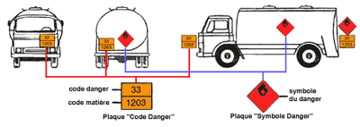

article ix Fiche 09
Recommandations en cas de séismes
QUE FAIRE ?
- Gardez votre calme et évitez de crier.
- S'abriter sous une table pour se protéger au mieux des chutes d'objets. De plus, c'est une excellente poche de survie en cas de blocage sous les décombres.
- A défaut de table, s'installer en des endroits repérés à l'avance : encadrement de portes intérieures, colonne porteuse, un angle d'une pièce, …
- Le personnel enseignant, éducatif, d’encadrement doit toujours être vu ou être entendu par les élèves.
- S'éloigner des fenêtres et des baies vitrées ainsi que des portes extérieures.
- Après les secousses, il faut regagner l'extérieur rapidement. Vérifiez que le passage pour sortir du bâtiment est libre et sûr.
- Rejoindre le lieu de rassemblement : ce lieu doit être à au moins 200 m du site.
- Si les élèves sont en récréation, les éloigner immédiatement de tout ce qui peut tomber (préau, pylône, arbres, …). Ne pas pénétrer dans les bâtiments.

QUAND PEUT-ON REVENIR A L’INTERIEUR DES BATIMENTS ?
Tout dépend de l'intensité avec lequel le séisme a été ressenti, c'est-à-dire de ses effets : dégâts sur les constructions, victimes, …
Le chef d'établissement doit consulter les Autorités compétentes (Bourgmestre) avant tout retour dans les bâtiments. Faire vérifier les bâtiments par des personnes compétentes (l'Administration générale de l'Infrastructure, bureau d’études,…).

ET LES REPLIQUES ?
Après un séisme, il y a très souvent des répliques de magnitude variable, pouvant intervenir avec un décalage de quelques secondes à plusieurs jours. Il faut donc rester attentif et surveiller le début de toute nouvelle réplique.



article x Fiche 10
consignes en cas de fuite de gaz a l’intérieur d’un batiment
QUE FAIRE ?
- Prévenez la société de distribution du gaz au n°…………..et suivez scrupuleusement leurs instructions.
- Couper manuellement l’arrivée principale de gaz.

  - 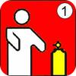
- Faire évacuer le bâtiment en déclenchant l’alarme incendie et rejoindre le point de
- rassemblement.
- Ventiler naturellement les pièces.

  - 

- Couper le système de ventilation.
- Ne pas manœuvrer d’interrupteur électrique.
- Téléphoner aux pompiers depuis un endroit sans danger si possible de l'extérieur

  - 



article xi Fiche 11
Recommandations en cas d’accident corporel ou de malaise
Les consignes suivantes doivent être impérativement adaptées à l’organisation interne de l’établissement.

QUE FAIRE ?
- Appelez les services de secours (n° 100 ou 112) et indiquez le nombre de personnes blessées, la nature et la gravité apparente de leurs blessures.
- Appelez le(s) secouriste(s).
- Le cas échéant, arrêtez l’hémorragie par compression et dégagez les voies respiratoires.
- Ne déplacez les blessés que s’ils courent un réel danger (risque d’incendie, d’explosion,…)
- Prévenez la Direction de l’établissement.
- Désignez une personne qui se charge de guider et de faciliter l’accès des secours dès le point d’entrée du site.
- Veillez à écarter les curieux.






article xii Fiche 12
Recommandations en cas d’intoxication alimentaire
L’intoxication alimentaire est provoquée par l’ingestion de substances nocives (produites par des bactéries) présentes dans les aliments. La présence de ces substances peut être due à une mauvaise manipulation, préparation ou conservation des denrées alimentaires ingérées.

QUE FAIRE ?
Prévenez le Médecin du Service PSE (Promotion de la Santé à l’Ecole) responsable de la prophylaxie pour votre établissement lorsque vous suspectez une intoxication alimentaire.
Au cas où vous ne parvenez pas à joindre le Médecin du Service PSE dans un délai raisonnable, contacté le 100-112 qui s’en chargera via la garde sanitaire fédérale.
Conservez le(s) plat(s) témoin(s) ou préservez les restes alimentaires (ne pas les jeter, mais les mettre au frigo). Récoltez les informations suivantes pour les fournir au Médecin scolaire (service PSE) :
- le nombre de personnes/enfants concernés (liste des malades et des non malades ayant
consommés le repas suspecté),
- les symptômes prédominants (chutes de tension, malaises, nausées, vomissements, diarrhées,
douleurs abdominales, maux de tête, réactions allergiques, autres),
- la liste des aliments consommés,
- si possible, la durée entre l’ingestion du repas suspecté et l’apparition des symptômes.
Essayez de déterminer les causes de l’intoxication en collaboration avec le Médecin scolaire (service PSE) et, avec lui, mettez en place les mesures nécessaires pour éviter une nouvelle contamination.
Informer l’AFSCA (Agence Fédérale pour la Sécurité de la Chaîne Alimentaire) lorsque vous avez des raisons de penser que les plats servis peuvent être préjudiciables à la santé du consommateur afin qu’elle puisse les analyser (plat témoin/restes alimentaires). Cette notification doit se faire selon une procédure spécifique et avec des formulaires prédéfinis

- Unité Provinciale de Contrôle (UPC) compétente
LIEGE
Siège | Adresse mail | Tél. | Fax
Boulevard Frère Orban, 25  4000 LIEGE | Info.LIE@afsca.be | 04/224.59.11 | 04/224.59.01



article xiii Fiche 13
Recommandations en cas de pandémie de grippe
Il faut bien faire la distinction entre la grippe saisonnière, la grippe aviaire et la pandémie de grippe. Vous trouverez toutes les informations nécessaires à ce sujet sur le site

Etant donné que le taux des enfants atteints par les épidémies de grippe saisonnière est toujours plus élevé que celui des adultes, ils constituent un vecteur très important de dissémination du virus. En effet, les enfants portent une quantité de virus beaucoup plus importante que les adultes pendant une durée plus longue. Leur pouvoir d’infection est donc plus élevé.

Au sein de l’école, les conséquences d’une pandémie de grippe risquent d’être rapidement ingérables: absentéisme du personnel, réactions humaines diverses, mesures de protection à mettre en place,…. C’est pourquoi, il est nécessaire d’y être préparé afin de mettre en place des moyens de communication efficaces vers le personnel, les élèves, les parents et les différentes Autorités (Service de la Promotion de la Santé à l’Ecole, Administration communale, SPF Santé publique, autres).

En pratique, lorsqu’une pandémie de grippe surviendra, les Autorités fédérales, régionales et communautaires seront déjà en phase de crise depuis plusieurs semaines et les instructions nécessaires auront été données.
A. QUE FAIRE AVANT LA CRISE ?

Se renseigner sur la situation actuelle (voir site Internet www.influenza.be ). Un n° gratuit est mis à disposition si vous avez des questions plus pointues : 0800/99.777.
Préparer la gestion de la crise : recensement du personnel minimum indispensable au fonctionnement de l’établissement scolaire et particulièrement dans les fonctions telles que direction, communication, sécurité des personnes et des biens, maintien de la continuité pédagogique et de l’entretien des locaux (nettoyage des sanitaires notamment).
Prévoir les dispositifs d’hygiène suivants :
- savon liquide et eau courante dans les sanitaires,
- papier WC,
- mouchoirs en papier,
- serviettes jetables.
Veiller à une bonne hygiène: lavage régulier des mains au savon pendant 30 secondes et séchage avec une serviette jetable, garder la main devant la bouche quand on tousse ou on éternue puis se laver les mains, jeter son mouchoir en papier dans une poubelle puis se laver les mains. Une sensibilisation des enseignants à l’hygiène des mains serait dans ce contexte tout à fait judicieux.
Avertir le personnel, les élèves et les parents des décisions qui seront prises au sein de votre établissement en cas de crise.

QUE FAIRE PENDANT LA CRISE ?

Rester informé via les chaînes publiques d’information et le Service PSE responsable de votre établissement,
Respecter les consignes données par le Médecin scolaire (Service PSE) de votre établissement. Ne prenez pas d’initiatives sans l’en avertir
Avertir, en collaboration avec l’équipe PSE, le personnel et les élèves des modalités pratiques afin d’éviter une propagation de l’épidémie tant dans l’établissement qu’en dehors de celui-ci, notamment en ce qui concerne l’hygiène.
Avertir les parents des élèves des décisions prises au sein de votre établissement. En effet, une décision de fermeture de l’établissement pourrait être envisagée.
Veiller à améliorer le plus possible l’hygiène des mains (lavage régulier des mains au savon pendant 30 secondes, garder la main devant la bouche quand on tousse ou éternue puis se laver les mains, jeter son mouchoir en papier dans une poubelle puis se laver les mains).
Veiller à améliorer le plus possible le nettoyage des surfaces communes.
Confirmer au Médecin scolaire (Service PSE) responsable de votre établissement les mesures prises et l’informer de toute difficulté dans l’application des consignes.



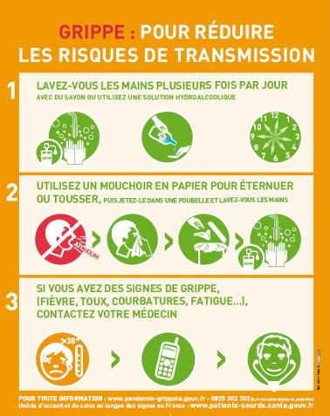

article xiv Fiche 14
Recommandations en cas de fuite de chlore a la piscine.
Suite à un accident technique ou à une erreur de manipulation, du gaz composé de chlore peut se répandre dans l’air ou une sur chloration de l’eau de piscine peut se produire. Le chlore est un gaz toxique, irritant et suffocant.

ACTIONS :

- Sur chloration évidente de l’eau (odeur, goût, irritations sérieuses)
- Sortez de l’eau et informez le maitre-nageur,
- Douchez vous longuement,
- Attendez les instructions,
- Le cas échéant, consultez un médecin.
- 􀂾 Présence de chlore dans l’air
- Quittez immédiatement le lieu où vous vous trouvez,
- Informez le maître-nageur et rejoignez la sortie (en tenant compte de la fuite),
- Si vous êtes en contact avec le gaz, gardez la bouche fermée et évitez de respirer
profondément.

Le cas échéant, consultez un médecin.


article xv Fiche 15
Recommandations en cas d’ACCIDENT INDUSTRIEL ou nuage toxique.
- ALERTE :

- Vous serez alertés soit : Par des autorités compétentes (Police, Pompiers…), soit par
constatation immédiate (explosion, fumée, odeur…), dans ce cas c’est à vous de
prévenir les secours (100 ou 112)

- RISQUE :
- L’accident industriel majeur est un évènement accidentel se produisant sur un site
industriel et entraînant des conséquences immédiates graves pour le personnel, les
riverains, les biens et l’environnement. Les principales manifestations du risque
industriel sont l’incendie, l’explosion et la dispersion dans l’air, l’eau ou le sol de
produits dangereux avec toxicité par inhalation, ingestion ou contact.
Ces phénomènes peuvent être associés.

- ACTION/ CONSIGNES DE SECURITE :
- Dès que vous vous trouvez menacé par un NUAGE TOXIQUE :
- Si vous êtes à l’extérieur, rejoignez le bâtiment indemne le plus proche
- ENFERMEZ VOUS / CONFINEZ VOUS : bouchez toutes les entrées d’air (portes,
fenêtres, aérations…) avec un linge humide. Arrêtez la ventilation, la climatisation et
le chauffage,
- Eloignez-vous des portes et fenêtres,
- Ne fumez pas ; ni flamme, ni étincelle,
- Tenez-vous informés en écoutant la radio,
- Dès leur arrivée sur les lieux, les services de secours confirmeront et détailleront ces
instructions dans les plus brefs délais,
- Ne cherchez pas à rejoindre les membres de vos familles (ils sont eux aussi déjà
protégés)
- Soyez patients : Ne sortez que sur ordre d’évacuation donné par les pompiers.
Vous pourrez alors sortir et aérer le local de mise à l’abri.

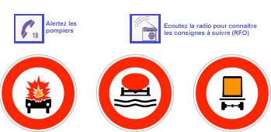

article xvI Fiche 16
Recommandations en cas dE PRISE D’OTAGE.
- ALERTER :
- La police 101
- Le centre de secours 100

- PRENDRE LES MESURES SUIVANTES :
- Regrouper et calmer les élèves

- Un dispositif sera mis en place par les services de secours et d’ordre et les autorités.



article xvII Fiche 17
Recommandations en cas d’alerte terroriste.
DÉVERSEMENT DE PRODUITS CHIMIQUES
→agents de guerre
→agents toxiques industriels

- ACTIONS :
- Evitez de respirer les vapeurs des substances,
- Quittez les lieux le plus rapidement possible,
- Prévenez la direction de l’établissement,
- Prévenez la police au 101 et les services de secours au 100/112,
- Calfeutrez fenêtres, fentes autour des portes et toutes les aérations de la pièce avec du ruban adhésif ou tout autre ruban,
- Demeurez loin du lieu de l’incident.

- POSSIBILITÉS EN CAS DE CONTAMINATION :
- Procéder à une décontamination avant de donner les soins médicaux,
- Suivre scrupuleusement les conseils des autorités locales,
- Mise en quarantaine et sous surveillance des responsables médicaux, des personnes
- exposées à une substance chimique. La nature d’une substance peut ne pas être identifiée immédiatement, le traitement administré est basé sur les symptômes présents,
- Notez tous les symptômes (rythme respiratoire et cardiaque, transpiration,

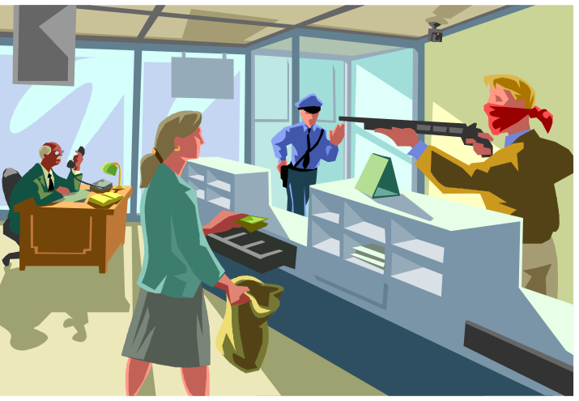

article xvIII Fiche 18
Recommandations en cas dE LEGIONELLOSE.
DESCRIPTION DES INSTALLATIONS :
Avant de réaliser une analyse des risques, il est impératif de bien connaître la description des équipements et l’organisation générale de l’établissement. Il sera donc nécessaire de rassembler l’ensemble des éléments suivants :
- Répartition géographique des bâtiments et locaux (plans) ;
- Alimentation en eau destinée à la consommation humaine, à l’eau chaude et l’eau froide sanitaire :
- Provenance ;
- Qualité ;
- Description des réseaux d’eau sanitaire (plans) :
- Production instantanée ou à accumulation de l’eau chaude;
- Présence et caractéristiques des réservoirs de stockage ;
- Traitements associés : adoucissement, filtration, filmogène …
- Circuit et matériel de distribution :
- Configuration du circuit de distribution : bouclage, longueurs, diamètre, …
- Qualité des matériaux
- Capacité à subir une désinfection
- Relevé des températures de l’eau
- Les plans des réseaux doivent permettre de situer : (schémas de principe)
- Les différentes installations, les points de prélèvement et les possibilités d’isolement des parties de réseau (vannes, disconnecteurs,…)
- Les défauts de conception (zones non désinfectables et non étanches comme des bras morts, les possibilités de développement de biofilms ou de nids bactériens)
- Gestion des équipements :
- Protocole d’entretien (nettoyage, détartrage, vidange,…);
- Modes et périodes d’utilisation des différentes installations.

- TABLEAUX DE DESCRIPTION DES RESEAUX D’EAU SANITAIRE :
Ces tableaux devront être complétés afin de réaliser un bon descriptif des installations sanitaires (en supplément des schémas de principe des installations).

Description de l’installation : (A remplir pour chaque point d’eau)
Point de prélèvement  (douche, …) | EFS ou ECS | T° production  (°C) | T° sortie  (°C) | Bouclage  (oui/non) et T° de retour (°C) | Diamètre  (mm) | Longueur  du bras  (m) | Contenu  (litres) | Matière des conduites | Etat visuel  (bon, avec tartre, avec corrosion, …) | Type d’utilisation  (1X/jour, 1X/semaine, …)
ECS : eau chaude sanitaire EFS : eau froide sanitaire.
MESURES DE PREVENTIONS (OCCUPANT NON TECHNICIEN) - RECOMMANDATION POUR LA CONCEPTION ET LA MAINTENANCE DES RESEAUX INTERIEURS DE DISTRIBUTION D´EAU SANITAIRES

- 1. ALIMENTATION EN EAU

Dispositif technique concerné | Conception / Ajout / suppression d’équipement |  | Entretient / Fréquence |  | Actions spécifiques relatives à la température de l’eau
Plan des installations et documents technique. |  | Il est nécessaire de bien connaître l’ensemble des positions des conduites existantes et les fiches techniques afin d’analyser correctement le risque d’apparition des légionnelles. Les plans et fiches techniques des installations devront être réalisé ou complété si nécessaire. |  | Tenir à jour l’ensemble des plans et des schémas technique des installations. |  | /
Eau de ville. |  | Normalement, les sociétés de distribution d’eau respectent correctement les normes d’eau potables en rigueur dans les différentes Régions de Belgique (Région Bruxelloise et Wallonne), ce qui devrait limiter le risque d’introduction de la bactérie de la légionnelle au sein de l’installation.  Néanmoins, il est plus prudent de vérifier cela en demandant une fois par an le résultat des analyses chimiques et bactériologiques de l’eau qui est fournie au sein de l’établissement. Cela permettra également de vérifier si l’eau est sujette à la formation de calcaire, ou de différents dépôts. |  | Demander le résultat des analyses chimiques et bactériologiques 1X/an à la société de distribution d’eau.  Ces données seront placées dans un registre spécifique. |  | Si cela est possible, demander également la température de l’eau, lors des analyses.
Eau de puits ou autres systèmes d’alimentation en eau. |  | Effectuer des analyses chimiques et bactériologiques sur cette eau régulièrement afin de suivre sa composition pour éviter l’entrée de bactéries et de dépôts dans l’installation. Il peut s’avérer nécessaire de compléter l’installation afin de traiter l’eau suivant les analyses. |  | Effectuer des analyses 4X/an de l’eau distribuée.  Ces données seront placées dans un registre spécifique. |  | L’eau devra rester à une température inférieure à 20°C.
Arrivée d’eau dans l’établissement. |  | Lorsque l’établissement est desservi par plusieurs arrivées d’eau, il est nécessaire de vérifier (via chaque compteur si possible) la bonne circulation de l’eau via les différentes conduites. Il sera peut-être nécessaire d’installer un compteur pour compléter l’installation ou de supprimer une conduite inutile. |  | Vérifier régulièrement (1X/mois) la bonne circulation de l’eau.  Tenir à jour et archiver l’information. |  | L’eau devra rester à une température inférieure à 20°C.
« Réseau incendie ». |  | Il est nécessaire de séparer l’alimentation des réseaux d’incendie du reste des installations via un clapet anti-retour. Cela permet d’éviter, en cas de coupure d’alimentation, un retour des eaux stagnantes contenues dans les conduites du réseaux incendie dans les conduites sanitaires.  (Attention de ne pas limiter le débit nécessaire à la protection contre l’incendie) |  | 1X/an , faire circuler l’eau contenue dans les conduites du réseau incendie via les dévidoirs en prenant les précautions suivantes :  -Effectuer les tests lorsque le taux d’occupation des locaux est faible, voire nul.  -Rejeter l’eau à l’extérieur du bâtiment pour éviter les aérosols dans l’enceinte du bâtiment.  -Rechercher à limiter la formation d’aérosols  -Porter des masques de protection de type P3 |  | Lors des tests, prendre la température de l’eau.
Traitement de l’eau. |  | Suivant le type d’eau distribuée dans l’établissement, la température de l’eau chaude demandée à 60°C et le type de canalisation, il sera souvent préférable de traiter l’eau via une filtration, une déferrisation, un adoucisseur ou un traitement anticorrosion. |  | Effectuer une analyse chimique de l’eau 1X/an.  Réaliser les entretiens des appareils (minimum 1X/an) recommandés par la notice d’instructions du fabricant.  Tenir à jour et archiver l’information. |  | L’eau devra rester à une température inférieure à 20°

- 2. INSTALLATION DE DISTRIBUTION DE L'EAU SANITAIRE

Dispositif technique concerné | Conception / Ajout / suppression d’équipement | Entretient / Fréquence | Actions spécifiques relatives à la température de l’eau
Mode de production d’eau  Chaude sanitaire à partir d’un échangeur à plaques | Il est recommandé, pour les nouvelles installations, de ne pas installer de ballons de stockage d’eau chaude produite. Dans ce cas, l’installation devra être dimensionnée afin d’assurer le débit maximum requis. | Contrôler annuellement l’état du disconnecteur sur l’alimentation en eau du réseau primaire.  Vérifier périodiquement l’étanchéité des joints de l’échangeur. (1X/an)  Vérifier l’état d’entartrage et de corrosion. (1X/an)  Tenir à jour et archiver l’information. | Il est conseillé de régler l’échangeur de manière à délivrer en permanence une eau à une température de 60°C en tout point du réseau.
Mode de production d’eau chaude à partir d’un ballon d’eau chaude (électrique, gaz ou autre) | Ajouter, en cas d’absence, une vanne de purge au point bas du ballon.  Raccorder cette vidange à l’égout avec une rupture de charge par surverse avant le raccordement au réseau d’eaux usées. | Nettoyer, détartrer et désinfecter les ballons au moins 1X/an.  Tenir à jour et archiver l’information.  Il est recommandé d’ouvrir complètement la vanne de vidange toutes les semaines. | Un ballon est estimé correctement dimensionné si sa capacité permet de délivrer de l’eau chaude à la température voulue de 60°C pendant toute la journée pour une utilisation normale.
Réservoir de stockage d’eau chaude. | Le cas échéant, si le réservoir est préchauffé à partir d’un système de récupération d’énergie, le concept de récupération d’énergie doit être réétudié pour prendre en compte le risque lié aux légionelles. | Procéder à un entretien périodique (nettoyage, détartrage, et désinfection au moins 1X/an).  Tenir à jour et archiver l’information. | Tous les réservoirs de stockage d’eau chaude doivent tenir une eau à 60°C.
Le réseau de distribution d’eau sanitaire. | Pour les installations collectives neuves ou faisant l’objet d’une restauration, un retour de boucle pour l’eau chaude sanitaire mérite d’être prévu.  Identifier et limiter au maximum les bras morts.  Remplacer les canalisations en mauvais état.  Les opérations de rénovation devront avoir pour but la simplification du réseau et la réduction du maillage (boucles courtes, limiter les conduites à 5 m ou à une quantité d’eau < 3 litres).  Calorifuger séparément le réseau d’eau chaude et d’eau froide.  Il est très utile de mettre en place un système de suivi des températures de l’eau pour contrôler l’évolution de la température en différents points de l’installation. | Suivre l’évolution de la corrosion ou de l’entartrage des canalisations d’eau chaude et froide (nettoyage annuelle). On peut, par exemple, mettre des manchettes démontables de contrôle de même nature que le réseau.  Le suivi des températures permet d’appréhender et de corriger les dysfonctionnements éventuels du réseau .  Tenir à jour et archiver l’information. | Pour prévenir le risque de prolifération des légionnelles, il est nécessaire de maintenir l’eau chaude sanitaire à 60°C et l’eau froide sanitaire à une température inférieure à 20°C en permanence en tous points du réseau.  Le mitigeage de l’eau froide se fera au plus près du point de puisage (< 5m ou quantité d’eau dans conduite < 3 litre).
Si le réseau est bouclé : | Il est fortement recommandé de prévoir dès la conception un retour de boucle pour l’eau chaude sanitaire.  (vitesse de circulation de l’eau dans les conduites de 1,5 m/s conseillée) | Vérification périodique du débit des pompes de circulation. (1X/mois)  Relevé les T° au départ et en retour de boucle. (1X/mois)  Tenir à jour et archiver l’information. | Une température en retour de boucle proche de 55°C est conseillée en permanence.  L’interprétation périodique des courbes de température permet d’ajuster le débit les pompes de circulation.
Si le réseau n’est pas bouclé : | Etudier la faisabilité de la mise en œuvre d’un bouclage de l’eau chaude sanitaire.  En l’attente de la réalisation de ces travaux, des mesures provisoires pour assurer le maintien de la température de l’eau peuvent être prises, par  exemple par un cordon chauffant électrique placé autour de la canalisation. | Il est recommandé d’ouvrir régulièrement les robinets de puisage d’eau chaude pour compenser la chute de température liée à l’absence de bouclage.(1X/semaine) | Essayer d’atteindre les températures d’eau chaude sanitaire à 60°C et d’eau froide sanitaire à une température inférieure à 20°C en permanence en tous points du réseau.
Points d’usage de l’eau. | Il est préférable de supprimer les points d’eau très peu ou jamais utilisés.  Un mitigeage de l’eau au plus près possible du point d’usage est conseillé.  Pour prévenir le risque de brûlures au niveau des salles d’eau, des mitigeurs, voire des limiteurs de température pourront être mis en place au niveau des douches et éviers. | Contrôler annuellement le bon fonctionnement des vannes, clapets, mitigeurs, … (1X/an Minimum)  Entretenir les appareils de robinetterie (détartrage, désinfection, …).  Remplacer les accessoires de robinetterie usagés ou en mauvais état (têtes de robinets, flexibles et pommeaux de douches y compris les joints)  Purger régulièrement les points d’eau après leur nettoyage et désinfection et tout particulièrement lorsqu’ils n’ont pas été utilisés.  Tenir à jour et archiver l’information. | Eviter la possibilité d’une température supérieure à 50°C au point de puisage des salles d’eau pour éviter les brûlures.  Pour cela, installer des robinets mitigeurs aux points de puisage
Période où l’installation n’est pas utilisée |  | Effectuer une vidange des canalisations.

- 3. CHOIX DES MATÉRIAUX CONSTITUTIFS DES CANALISATIONS DE DISTRIBUTION D'EAU

Pour éviter les problèmes d’incompatibilité de matériaux entre eux, il faut vérifier la nature des différents matériaux en contact avec l’eau chaude sanitaire.
Matériau | Avantages |  |  | Inconvénients | Observation sur la mise en œuvre
Cuivre | Mise en œuvre facile / pertes de charges faibles.  Désinfection thermique et chimique (chlore ou peroxydes après nettoyage) possibles.  Limite la formation du bio-film par action bactéricide de contact. |  |  | Sensibilité à la corrosion par « érosion / cavitation » pour les tubes recuits ou surchauffés.
Acier inoxydable | Adapté aux eaux corrosives et agressives.  Supporte la désinfection thermique ou chimique (peroxydes). |  |  | Coût de fourniture élevé. La mise en œuvre doit être réalisée par un personnel qualifié. | Prendre de préférence des tubes passivés sans soudure. Réaliser les raccordements tube à tube et tube à raccords par soudure autogène. Passivation de l’installation indispensable.
Acier galvanisé | Mise en œuvre facile.  Désinfection thermique possible mais il ne faut pas dépasser les 60°C. |  |  | Dégradation accélérée à une température supérieure à 60°C.  Pertes de charges importantes si corrosion ou entartrage.  Incompatible avec la présence de cuivre en amont ou dans la boucle ainsi qu’avec tout traitement libérant des ions de cuivre dans l’eau.  Désinfection chimique au chlore peu efficace dans les canalisations corrodées même après détartrage ; utilisation de peroxydes à proscrire.  Risque de corrosion accru après détartrage et désoxydation.  Les produits de corrosion favorisent le développement bactérien. | Vérifier la bonne qualité des tubes d’acier galvanisé lors de l’installation.  Traiter certaines eaux contre la corrosion.
PER  Polyéthylène réticulé | Adaptés aux eaux corrosives.  Supportent la désinfection thermique ou chimique (chlore ou peroxydes). |  |  | Matériaux favorable à la prolifération du biofilm.  Difficulté de trouver des grosses sections. | Montage par brides.
Poly butène | Adaptés aux eaux corrosives.  Supportent la désinfection thermique élevée ou chimique (chlore ou peroxydes).  Liaison par soudage en emboîture et électro soudage |  |  | Matériaux pouvant être favorable à la prolifération du biofilm. | Montage par soudage en emboîture et électro soudage ou mécanique.
PVC C  Polychlorure-vinyle sur chloré | Adaptés aux eaux corrosives.  Supportent la désinfection thermique ou chimique (chlore ou peroxydes). |  |  | Matériaux pouvant être favorable à la prolifération du biofilm.  Coût supérieur au PVC.  Peut relâcher du chloroforme par action du chlore sur les méthyl cétones contenues dans le solvant des assemblages par collage et également du tétrahydrofurane. | Montage par brides.  Surveiller la teneur en tétrahydrofurane et chloroforme de l’eau transportés par ce genre de matériau.
PVDF  Polyvinyl-idène fluoré | Adaptés aux eaux corrosives.  Supportent la désinfection thermique ou chimique (chlore ou peroxydes). |  |  | Coût supérieur à l’inox.
INOX |  | Non adapté si les chlorures sont ≥ à 50 mg/l ou s’il y a un traitement au chlore.
PE  Polyéthylène |  |  | Matériau incompatible avec l’eau chaude.
Polyéthylène basse et haute densité |  |  | Matériau incompatible avec l’eau chaude.
PVC  Polychlorure-vinyle |  |  | Matériau incompatible avec l’eau chaude.
Plomb |  |  | Interdit à la mise en œuvre.

- 4. SUIVI DES PARAMÈTRES T° ET LÉGIONELLES DANS LES RÉSEAUX D'ECS

Les résultats issus de la surveillance devront être consignés dans le journal des installations.
Les résultats obtenus dans le cadre de ce suivi méritent d’être interprétés et entraîneront, si nécessaire, la mise en œuvre d’actions correctives.
Points de contrôle | Précautions à prendre pour le prélèvement | Mesures à effectuer et fréquence – en préventif | Interprétation
1. Fond du ballon d’eau chaude | Soutirer les dépôts avant de faire le prélèvement d’analyse.  Fermer l’arrivée d’eau froide si arrivée en bas de ballon. | Analyse de légionnelles :  2 X/an. En cas d’analyses positives augmenter la fréquence à 4X/an et effectuer une désinfection.  -plusieurs ballons en série : choisir à priori le dernier ballon ou le plus à risque pour ne pas augmenter le nombre de points d’échantillonnage.  -plusieurs ballons en parallèle : choisir l’un des ballons pour ne pas augmenter le nombre de points d’échantillonnage.  Température : sa mesure à cet endroit ne présente pas d’intérêt (l’arrivée d’eau froide peut se situer à proximité) | La mesure de légionnelles donne une indication sur l’état de maintenance du ballon mais n’est pas représentatives de la qualité de l’eau distribuée.
2. Sortie du ballon ou ,à défaut, le point d’usage le plus près du ballon. Si plusieurs ballons :  -en série : faire la mesure après le dernier ballon  -en parallèle : faire la mesure après chaque ballon |  | Analyse de légionnelles :  Pas d’analyses de légionnelles sauf si impossibilité d’augmenter la température de production à 60°C. (eau sortie)  Température : 1X/mois | Contrôle du rendement thermique de l’installation de production.
3. Sortie de l’échangeur à plaques |  | Analyse de légionnelles :  Pas d’analyses de légionnelles.  Température : 1X/mois | Contrôle du rendement thermique de l’installation de production.
4. Points d’usage les plus défavorisés : point où la perte de charge est la plus importante. | -Contrôle de l’exposition à la légionnelle : le prélèvement est effectué sur le premier jet d’eau.  -Contrôle des conditions de maîtrise du réseau : le prélèvement d’eau est effectué après 2 ou 3 minutes de façon à recueillir l’eau circulant en amont. | Analyse de légionnelles :  2X/an  En cas d’analyses positives augmenter la fréquence à 4X/an et effectuer une désinfection.  Température : (avant mitigeage)1X/mois | Donne le résultat le plus défavorable de l’état de contamination du réseau.  La durée d’attente pour obtenir de l’eau chaude sanitaire est un indicateur de l’état d’équilibrage du réseau. Sinon, revoir l’équilibrage par le réglage des vannes, entartrage, …
5. Points d’usage habituels (2 ou 3 échantillons) | -Contrôle de l’exposition à la légionnelle : le prélèvement est effectué sur le premier jet d’eau.  -Contrôle des conditions de maîtrise du réseau : le prélèvement d’eau est effectué après 2 ou 3 minutes de façon à recueillir l’eau circulant en amont. | Analyse de légionnelles :  1X/an  Température : (avant mitigeage)1X/mois | Donne une image représentative de la qualité de l’eau distribuée.
6. Retour de boucle | Faire couler 2 à 3 minutes. | Analyse de légionelles :  1X/an  Température : (avant mitigeage)1X/mois | Si le réseau est bien équilibré, cela donne une bonne idée globale de l’état de contamination des installations.  Une température correcte en retour de boucle (≥55°C) n’est pas révélatrice de l’état de l’ensemble du réseau si celui-ci n’est pas bien équilibré.

- 5. SUIVI DES PARAMÈTRES T° ET LÉGIONELLES DANS LES RESEAUX D'EFS
Les résultats issus de la surveillance devront être consignés dans le journal des installations.
Les résultats obtenus dans le cadre de ce suivi méritent d’être interprétés et entraîneront, si nécessaire, la mise en œuvre d’actions correctives.
Points de contrôle | Précautions à prendre pour le prélèvement | Paramètre mesuré | Interprétation
1. Les points d’usages les plus éloignés du réseau. | Prélever l’eau sur le premier jet. | Température : 1X/mois. | Si la température est > à 20°C :  -il est nécessaire d’en déterminer la cause et d’y remédier  -la recherche de légionnelles est préconisée 2X/an.
Remarque importante : Si la canalisation d’eau froide, à l’amont immédiat de la production d’eau chaude est réchauffée en raison d’une température élevée du local ou par effet de conduction sur un circuit en eau stagnante, elle peut constituer une zone de prolifération qu’il convient de contrôler et d’y remédier.

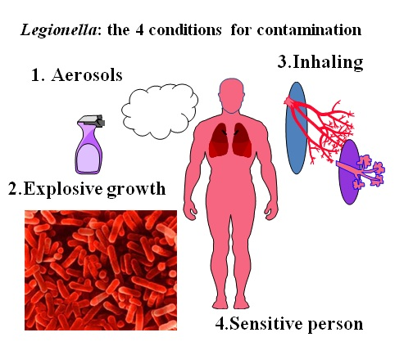

Recommandations en cas dE LEGIONELLOSE.

Légionnelle retrouvées dans l'environnement (eau le plus souvent) :

1. En cas de détection de CFU/l < 1000, il est conseillé de :
- Avertir l’ensemble du personnel (y compris le personnel d’entretien) et la Direction de l’établissement ou le Pouvoir Organisateur.
- Avertir le SIPPT, la Médecine du travail et la Direction de la Promotion de la Santé à l’Ecole (PSE) dans le cas des établissements scolaires
- Réaliser une désinfection curative et procéder à des mesures plus fréquentes.
- Modifier la structure de l’installation posant problème.

2. En cas de détection de CFU/l > 1000 ou en cas de détection de Legionella pneumophilia sérotype I
, il est conseillé de :
- Fermer immédiatement l’installation posant problème si CFU/l > 10.000 .
- Avertir l’ensemble du personnel (y compris le personnel d’entretien) et la Direction de l’établissement ou le Pouvoir Organisateur.
- Avertir le SIPPT, la Médecine du travail et la Direction de la Promotion de la Santé à l’Ecole (PSE) dans le cas des établissements scolaires.
- Réaliser une désinfection curative et procéder à des mesures plus fréquentes.
- Le personnel d’entretien devra être muni d’un masque P3 pour chaque intervention sur les installations.
- Modifier la structure de l’installation posant problème.
En effet, la souche Légionella pneumophila sérotype I est la plus virulente et la plus retrouvée en pathologie humaine. Les mesures à prendre lors de sa découverte doivent donc être draconiennes, quel que soit la dose infectante détectée.
Légionella infection humaine :

1. Lorsqu'un cas suspect de la "maladie du Légionnaire" ou "légionellose" est signalée au sein de l'établissement,

la Direction ou le Pouvoir Organisateur devra, outre les mesures citées aux points précédents dans le cas où des analyses de l’environnement auraient déjà été demandées, prévenir la Médecine du travail et la Direction de la Promotion de la Santé à l’Ecole (PSE) en cas d’établissement scolaire afin que le médecin responsable prévienne l’Inspecteur d’hygiène et lui mette à sa disposition une liste reprenant l’ensemble des personnes ayant fréquenté l’établissement pendant les dix jours qui ont précédé le jour où ont débuté les premiers symptômes du malade déclaré. C’est en effet durant cette période que le malade a été infecté en respirant des aérosols d’eau chaude contaminés par la Legionella.

2. Information par le médecin responsable
Le médecin responsable devra informer de la forme de cette maladie, en effet, l’infection humaine à Legionella se présente sous deux formes :
- Soit sous une forme bénigne et plus fréquente, « la Fièvre de Pontiac » :
Forme souvent asymptomatique dont l'incubation dure 5 heures à 3 jours.
Elle se traduit par un syndrome grippal associant de la fièvre, des douleurs musculaires, des maux de tête, et guérissant spontanément en 2 à 5 jours (absence d'atteinte pulmonaire). Cette forme est rarement déclarée car elle n’est pas spécifique.
- Soit sous une forme sévère, mais plus rare, « la légionellose» proprement dite :
Forme rapidement très symptomatique dont l'incubation est de 2 à 10 jours. Elle débute, comme la Fièvre de Pontiac, par un état grippal avec fièvre et toux sèche puis apparaît un tableau sévère d’altération de l’état général du patient associant une température élevée, des malaises et des douleurs abdominales parfois accompagnées de troubles psychiques.
La radiographie pulmonaire montre des infiltrats mal limités, hétérogènes s'étendant progressivement dans les deux champs pulmonaires. Les complications peuvent être un choc, une insuffisance circulatoire, une insuffisance respiratoire et/ou une insuffisance rénale qui entraînent souvent un séjour aux soins intensifs. Ces complications sont mortelles dans 15 % des cas (vers le 7ème ou 8ème jour). En cas de guérison, la rémission apparaît entre le 8ème et le 10ème jour.
3. Maladie transmissible à déclaration obligatoire
La légionellose est une maladie transmissible à déclaration obligatoire à l’Inspection d’hygiène.
La plupart du temps, c’est le Médecin biologiste ou le médecin qui soigne le patient à l’hôpital qui font la déclaration, mais la Direction du site responsable de la suspicion d’infection du patient devra s’assurer que le médecin responsable délivre bien l’information donnée auprès de l’Inspection de l’hygiène.
4. Informations à délivrer :
- NOM
- Prénom
- Date de naissance
- Adresse exacte du domicile du patient (surtout, ne pas oublier le code postal)
- La date des premiers symptômes
- Les coordonnées du médecin qui soigne actuellement le patient
5. Qui doit déclarer ?
UNIQUEMENT UN MEDECIN
6. Adresses et Coordonnées de l’Inspection Hygiène pour la déclaration de maladies transmissibles par un médecin
- Pour les provinces situées en région wallonne
Dr Jérôme de ROUBAIX
Direction Générale de la Santé, Service Surveillance
Boulevard Léopold II, 44, 1080 Bruxelles
Tél unique pour la déclaration : 070 / 246 046
Fax : 02 413 26 13



article xIX Fiche 19
hARCELEMENT MORAL – SEXUEL.




ON ENTEND PAR HARCELEMENT MORAL :
Le harcèlement moral au travail : plusieurs conduites abusives similaires ou différentes, externes ou internes à l'entreprise ou l'institution, qui se produisent pendant un certain temps, qui ont pour objet ou pour effet de porter atteinte à la personnalité, la dignité ou l'intégrité physique ou psychique d'un travailleur ou d'une autre personne à laquelle le présent chapitre est d'application, lors de l'exécution de son travail, de mettre en péril son emploi ou de créer un environnement intimidant, hostile, dégradant, humiliant ou offensant et qui se manifestent notamment par des paroles, des intimidations, des actes, des gestes ou des écrits unilatéraux. Ces conduites peuvent notamment être liées à la religion ou aux convictions, au handicap, à l'âge, à l'orientation sexuelle, au sexe, à la race ou l'origine ethnique.

ON ENTEND PAR HARCELEMENT SEXUEL:
Le harcèlement sexuel au travail : tout comportement non désiré verbal, non verbal ou corporel à connotation sexuelle, ayant pour objet ou pour effet de porter atteinte à la dignité d'une personne ou de créer un environnement intimidant, hostile, dégradant, humiliant ou offensant.

ON ENTEND PAR VIOLENCE AU TRAVAIL:
La violence au travail est chaque situation de fait où un travailleur ou une autre personne à laquelle le présent chapitre est d'application, est menacé ou agressé psychiquement ou physiquement lors de l'exécution du travail.

A CE NIVEAU, CE QUI EST IMPORTANT A SAVOIR
1. Votre histoire est singulière et sa gestion aussi.
2. Ne laissez pas une situation s'envenimer, des services existent pour vous aider.

PROCEDURES
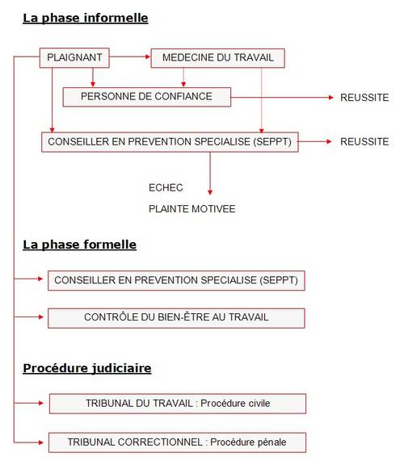

ACTEURS.

Notions de base.
- La réglementation prévoit la désignation de plusieurs acteurs différents au sein des entreprises pour répondre aux actes de violence et de harcèlements au travail.
- Les conseillers en prévention chargés des aspects psychosociaux et les personnes de confiance doivent pouvoir exercer leur fonction en toute indépendance c'est-à-dire entre autre en restant libre de donner des avis objectifs qui ne tiennent pas nécessairement compte des intérêts de l'employeur (plus particulièrement dans ce cas-ci) ou du membre du personnel mais qui ont pour objectif de servir l'intérêt général.
- Les conseillers en prévention chargés des aspects psychosociaux et les personnes de confiance sont tenus au secret professionnel, dès lors les informations obtenues dans le cadre de sa fonction de conseiller en prévention ou de personnes de confiance ne peuvent bien évidemment en aucun cas être divulguées.

Personnes de confiance.

Les missions des personnes de confiance sont :
- Participation à l'élaboration des procédures à suivre en cas de violence et/ou harcèlement ;
- Conseil, aide, accueil, appui aux victimes ;
- Réception des plaintes motivées.
Les personnes de confiance désignées sont :……………………………………..
Conseillers en prévention chargé des aspects psychosociaux
Les missions des conseillers en prévention chargés des aspects psychosociaux sont, comme pour la personne de confiance :
- Participation à l'élaboration des procédures à suivre en cas de violence et/ou harcèlement ;
- Conseil, aide, accueil, appui aux victimes ;
- Réception des plaintes ;
complétées des missions suivantes :
- Analyse des risques ;
- Proposition à l'employeur des mesures pour mettre fin à la violence ;
- Accomplissement des démarches pour mettre fin à la violence ;
- Rédaction de rapport pour l'employeur.

Les conseillers en préventions spécialisés dans les aspects psychosociaux sont, pour notre école le SEPPT ayant en charge la Médecine du travail, à savoir actuellement …………………………………………

COMMUNICATION DU C.P.P.T.
Protection contre la violence et le harcèlement moral ou sexuel au travail
Les dispositions relatives à la protection contre la violence et le harcèlement moral ou sexuel contenues dans la loi du 4 août 1996 relative au bien-être des travailleurs ont été modifiées par les lois du 11 juin 2002, du 10 janvier 2007 et du 06 février 2007.
La protection contre la violence et le harcèlement moral et sexuel est désormais comprise dans la prévention de la charge psychosociale occasionnée par le travail.
Il ne s'agit plus de deux domaines distincts du bien-être au travail (art. 4 loi du 4 août 1996). Ainsi le nouvel arrêté royal du 17 mai 2007 relatif à la prévention de la charge psychosociale étend le champ d'application avec une section spécifique relative à la violence et le harcèlement moral ou sexuel au travail qui reprend et modifie les dispositions de l'arrêté royal du 11 juillet 2002 relatif à la protection contre la violence et le harcèlement moral ou sexuel au travail.
Le texte complet de cette réglementation peut être consulté auprès de la Direction.

Que faire :

S’adresser à une personne de confiance qui a suivi une formation comme le veut la loi.
Pour l’école………………………………………………………………c’est…………………………………………………………………………
Tél :………………………………………………………………..ou G.S.M…………………………………………………………………………..
Vous pouvez aussi vous adresser au médecin du travail ou au Conseiller en Prévention spécialiste du Service de Prévention et de Protection au travail.
Pour l’école………………………………………………………..
…………………………………………………………
………………………………………………………..
………………………………………………………….
Pour de plus amples renseignements voir le Conseiller en Prévention.
Quai Orban, 32-34
4020 LIEGE
Tel : 04 /344 6
Quai Orban, 32-34
4020 LIEGE
Tel : 04 /344 6

article xX Fiche 20
POLUTION DES SOLS..
A différents endroits de notre pays, le sol n'est plus sain. Les sols ont été pollués à des endroits où des activités à risques ont eu lieu ou ont encore lieu. Le sol est par exemple pollué là où on a travaillé ou on travaille encore avec des substances polluantes, comme les métaux lourds, les matières organiques et les pesticides.

Généralement, les matières dangereuses parviennent dans le sol à cause d'activités industrielles lourdes ou d'accidents. Ceux-ci impliquent des substances polluantes qui constituent une menace plus ou moins grande pour les sols.
Un sol pollué menace la qualité de vie des êtres humains, des animaux et des plantes car nous rentrons en contact avec des substances toxiques à travers l'alimentation ou les eaux souterraines.

Pollution du sol en Wallonie
En 1999, les autorités wallonnes ont donné à la SPAQuE la mission de rédiger un nouveau règlement sur l'assainissement de sols potentiellement pollués. Cinq ans plus tard, le décret sur l'assainissement du sol a vu le jour. Pour plus d'informations, consultez le portail de la Région wallonne. Lien externe (Partie 4, Chap. 3)

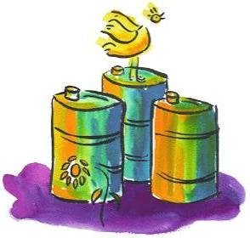


article xXI Fiche 21
ALCOOL ET DROGUES. CCT100
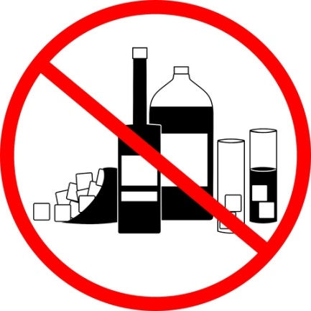
L’ALCOOL ET LES DROGUES SONT INTERDITS AU SEIN DE L’ÉTABLISSEMENT. (CTT100)
Déclaration d’intention en vue d’une politique préventive en matière d’alcool et de drogues.
La mise en œuvre d’une politique visant à promouvoir le bien-être des travailleurs lors de l’exécution de leur travail est un élément intégré dans la politique générale de gestion du personnel de ………………………………………………………………………..
Une politique préventive en matière d’alcool et de drogues en fait partie.

En effet, la consommation d’alcool ou de drogues liée au travail est l’un des facteurs qui peuvent influencer négativement la sécurité, la santé et le bien-être des membres du personnel et de leur entourage, de leurs collègues, ou encore des élèves ou étudiants qui leur sont confiés.
En outre, cela peut également avoir un impact négatif sur la qualité du travail et détériorer l’image de marque de l’établissement scolaire.

En ce qui concerne la politique préventive en matière de consommation d’alcool et de drogues liée au travail, le P.O. par sa Direction veut faire appel au bon sens et au comportement responsable de tous ses collaborateurs et des éventuelles autres personnes présentes sur le lieu de travail.

Le P.O. attend de ses membres du personnel et des éventuelles autres personnes présentes sur le lieu de travail qu’ils se comportent de manière raisonnable en ce qui concerne la consommation d’alcool, afin d’éviter que cette consommation entraine des situations problématiques pour eux-mêmes ou pour leurs collègues.
Le P.O. attend à cet égard de ses dirigeants qu’ils aient un comportement exemplaire et qu’ils interviennent de manière adéquate à l’égard de leurs collaborateurs dans des situations problématiques.
Le P.O. est d’avis que, dans l’état actuel de la situation et des relations mutuelles, il n’y a pas lieu d’élaborer des règles et prescriptions détaillées. Les accords existants concernant le fonctionnement des collaborateurs et des dirigeants offrent des possibilités suffisantes pour intervenir de manière adéquate, pour autant que cela s’avère nécessaire.

article xXII Fiche 22
PROTECTION DE LA MATERNITE.
Décret du 08/05/2003. Mesures de protection de la maternité.
Circulaires: n° 583 du 08 août 2003 et 607 du 15 septembre 2003.

Il est important de faire la différence entre :

Les travailleuses qui exercent une profession dite « à risque » pour la grossesse, et donc soumises à l'application de la législation relative à la protection de la maternité et les travailleuses qui exercent une profession sans effets sur la grossesse et donc non soumises à cette législation.
Il convient de rappeler aux agentes enceintes et soumises à un risque repris par la réglementation en vigueur qu'elles doivent :

Avertir leur hiérarchie dès qu'elles ont connaissance de leur état afin que celle-ci prenne rapidement contact avec la Cellule de Coordination de la Médecine du Travail (tel :…………………………………….. ) afin de fixer un rendez-vous. A défaut la travailleuse prendra, elle-même, contact avec la Cellule de Coordination de la Médecine du Travail de l’école.

Il est certain que la protection de la femme enceinte ne peut être efficace que si elle débute dès les premières semaines de la grossesse.

Tous les articles relatifs à la protection de la maternité s'appliquent également aux travailleuses qui allaitent. Seul le Médecin du Travail est compétent pour prononcer un écartement prophylactique.

Sont concernés pour le secteur de l'Enseignement:

- Personnel médical et paramédical ainsi que le personnel repris sous le poste à risque "Biologie et Chimie".
- Travailleuses sociales.
- Personnel en contact avec des enfants âgés de moins de 6 ans.(Institutrice maternelle et puéricultrice)
- Educatrices internes ( Home d'Accueil, Enseignement spécialisé, et Centre de Dépaysement et de plein Air).
- Monitrices sportives et professeurs de gymnastique féminins.
- Personnel chargé du triage de linge sale.
- Personnel chargé du nettoyage des toilettes et/ou du débouchage des égouts.
- Personnel chargé de travaux de jardinage.
- Personnel exposé au contact ou à l'inhalation des agents chimiques et/ou pesticides utilisés ou manipulés.
- Personnel photo, plastique et travaillant dans des laboratoires de chimie.
- Personnel des cuisines et d'entretien (technicienne de surface).

Mesures complémentaires applicables à l'enseignement spécial: Tout le personnel féminin en général.

Il faut rappeler que le decret du 08 mai 2003 n'est pas applicable au personnel administratif et ouvrier désigné à titre temporaire ou nommé à titre définitif, non hormis pour le titre 4.

En conséquence, ces membres du personnel sont soumis au régime organisé par la loi du 16 mars 1971 sur le travail (article 41 et 42).

Pour chaque membre concerné, les établissements doivent constituer un dossier qui comprendra:
1.L'original de la fiche d'examen médical établie par la Médecine du Travail indiquant que le membre du personnel visé ne peut poursuivre ses activités pendant sa grossesse ou sa période d'allaitement en raison des mesures à prendre dans le cadre de la protection de la maternité;
2. Une attestation signée par le chef d'établissement précisant s'il peut ou non aménager les conditions de travail de l'intéressée ou lui fournir un travail compatible avec son état.

Si le chef d'établissement est dans l'impossibilité d'aménager les conditions de travail de l'intéressée ou de lui fournir des tâches compatibles avec son état, celle-ci sera écartée du service dès réception du certificat attestant qu'elle doit être écartée.

Si le chef d'établissement confie au membre du personnel un travail lui permettant de poursuivre ses activités sans risque, la nouvelle activité devra être exercée immédiatement.
En ce qui concerne les agents ACS, APE, et PTP les directives en vigueur précisent que dans le cas où l'employeur décide d'affecter la travailleuse à d'autres tâches au sein de son établissement, aucun remplacement ne sera autorisé (le traitement (ou subvention-traitement) restant dû à la travailleuse écartée).
Par ailleurs, la rémunération des membres du personnel administratif et ouvrier désignés à titre temporaire sera prise en charge par la mutuelle. Par contre, le traitement des membres du personnel administratif et ouvrier nommés à titre définitif sera payé par la Communauté Française.

D'autre part, pendant la période durant laquelle le membre du personnel temporaire est écarté n'est pas assimilée à de l'activité de service et n'est donc pas valorisable



18. Dossiers pour les pompiers

FICHE D’INTERVENTION POUR LES POMPIERS :
Cette fiche reprend de manière synthétique les informations de base pour une intervention rapide et est destinée exclusivement aux pompiers.

Cette fiche contient l’adresse exacte du bâtiment,

le type d’activités, Enseignement ………………………………….
le nombre de personnes et élèves (au maximum) pour cette année scolaire …………. suivant les jours.

le nom des personnes responsables et leurs coordonnées, Madame, Monsieur ……………………………………………..

les moyens d’accès pour les secours (avec plan de situation), …………………………………………………………………..

les moyens de prévention incendie (bornes d’incendie, dévidoirs, …), Borne d’incendie sur le trottoir (voir dossier pompier) +……. dévidoirs
les informations techniques : hauteur du bâtiment, type de construction, compartimentage, localisation des vannes de coupure (eau, gaz, électricité), localisation du central de détection incendie, localisation du coffret pompier,…Voir au local ………………
un plan où sont mentionnés les locaux et installations à risques (chaufferie, vanne principale gaz, dépôts de liquides inflammables, laboratoire, cabine à haute tension,….),

le(s) lieu(x) de rassemblement, ………………………………………………………

Le lieu de rassemblement prévu pour les personnes à mobilité réduite. Idem

COFFRET POMPIERS :
Un dossier comprenant les éléments ci-après doit être déposé dans un coffre spécialement réservé à cet effet à l'entrée du bâtiment (en accord avec le Service d'Incendie compétent).Au ………………………………………………………….

Pour éviter le risque de vandalisme et de vol des clefs, ce coffre sera installé en hauteur en un endroit à convenir d'un commun accord avec le Service Régional d'Incendie.

Ce dossier doit comprendre:

la fiche d’intervention ;
les clefs d'accès aux bâtiments ;
les plans des lieux dont question au chapitre suivant.

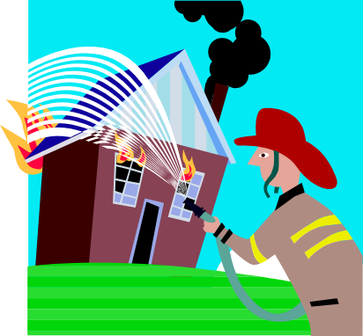

19. Plans
Plans des niveaux occupés :
Ce plan, à l'échelle, mentionne les chemins d’évacuation, les moyens d’extinction, les locaux à risques (archives, dépôts de liquides inflammables,…), les chaufferies, les tableaux électriques principaux, la vanne générale d’arrêt de gaz,…
Plan des sous-sols :

Un plan des étages en sous-sol doit être affiché à proximité immédiate des escaliers qui y conduisent. Ce plan, à l'échelle, indique l'affectation des locaux (locaux à risques). Les moyens d'extinction et les locaux ou installations présentant un risque particulier seront également mentionnés sur ce plan.
Plan d'ensemble des bâtiments (implantation) :

Un plan d'ensemble des bâtiments (implantation) doit également être établi avec indication : du nom des bâtiments, des voies d'accès, des moyens en eau disponibles (bouches et bornes d’incendie), de l'interrupteur général du réseau d'électricité, de la vanne principale du réseau de distribution du gaz, de la chaufferie et de ses locaux attenants, des dépôts de liquides inflammables, des dépôts de gaz, de la cabine à haute tension,…

Ces plans doivent être tenus à jour (article 52.13 du RGPT).

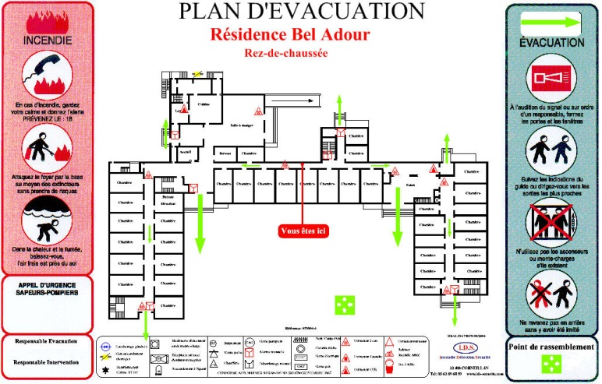

20. Dispositions concernant la mise a L’ ABRI ²
Organisation du regroupement du personnel, des élèves, des éventuels visiteurs à l’intérieur des bâtiments (pendant et en dehors des heures de cours)

Mesures pratiques de mise à l’abri

Organisation de la surveillance des élèves par le personnel enseignant

Mise à disposition du matériel audio-visuel et dispositions prises pour rester à l’écoute des médias : (indiquer notamment les fréquences d’écoute pour la RTBF)

Constitution d’une réserve suffisante d’eau et éventuellement de denrées alimentaires

Occupations prévues pour les élèves (jeux, chants,…)

Liste du matériel disponible pour la mise à l’abri

Voir annexe n°3.
Liste de contrôle pour la mise à l’abri

Voir annexe n° 4.

Dispositions à mettre en œuvre si la mesure de mise à l’abri n’est pas levée à la fin des cours

Mesures particulières à prendre pour les personnes/élèves nécessitant une assistance spéciale (mobilité réduite, jeune âge, retard mental, pathologies particulières)

CONSIGNES

- Rester éloigné des fenêtres extérieures.
- Interrompre toute communication téléphonique (utilisation des téléphones portables uniquement en cas de stricte nécessité).
- Calmer et rassurer au maximum les enfants.
- Invitation des éventuelles personnes présentes (parents) à l’entrée de l’établissement d’y entrer (en cas de rejet effectif de substances chimiques ou radioactives).
- L’eau de la distribution publique peut être bue (sauf contre-indication des Autorités).
- Se préparer pour l’application éventuelle des mesures de protection suivantes : prise d’iode et évacuation.

21. Dispositions concernant LA PRISE D’IODE ¹

ATTENDRE LES RECOMMANDATIONS DES AUTORITES AVANT TOUTE PRISE
1. Quantité d’iode disponible et conditionnement :

2. Organisation de la distribution et de la prise des comprimés d’iode :

a) Rappel des doses :
Dose recommandée par 24h00 :

Niveau maternelle, (enfant de moins de 20 kg) | 1/2 comprimés soit | 32.5 mg d’iodure de potassium
Niveau primaire (enfant de 20 à 40 kg) | 1 comprimé soit | 65 mg d’iodure de potassium
Niveau secondaire, supérieur et adultes (plus de 40 kg) | 2 comprimés soit | 130 mg d’iodure de potassium

b) Mode d’ingestion :
Les comprimés doivent être avalés avec une boisson (eau, jus, lait, …) en quantité importante mais peuvent aussi être pris dilués dans de l’eau, du lait ou dans toute boisson sucrée afin d’en masquer le goût amer.
Les comprimés seront préalablement broyés en poudre (entre 2 cuillères à soupe) afin de faciliter leur dissolution.
Consultation de la notice en cas de doute.

c) Organisation de la distribution :
Commencer la distribution des comprimés d’iode par les femmes enceintes et les plus jeunes enfants (SAUF CONTRE-INDICATION).

3. Liste du personnel, des élèves et des visiteurs ayant reçu les comprimés

4. Liste du personnel et des élèves, ne pouvant pas prendre les comprimés d’iode pour des raisons médicales



22. Dispositions concernant L’EVACUATION de la zone dans laquelle se trouve le batiment
Inventaire des moyens de transport disponibles en interne ainsi que leur capacité :
Voitures du personnel

Inventaire des moyens externes nécessaires :

Voir formulaire de demande de moyens de transport à adresser au Bourgmestre (annexe n°5).
A utiliser uniquement en cas de stricte nécessité.

Détermination du local de préparation à l’évacuation :
Salle des pas perdus bâtiment principal.

Organisation de l’identification éventuelle des élèves (pour les élèves en bas âge):

Organisation de la fermeture de toutes les issues, eau, gaz et électricité :
…………………………………………………………..

Vérification que le bâtiment est entièrement vide :
…………………………………………………………….

Affichage du message d’évacuation à un endroit visible de la rue

Contenu du message : voir annexe n° 6

Organisation de l’enregistrement au Centre d’accueil et communication de la liste des personnes évacuées, de la liste des personnes ayant pris les comprimés d’iode (le cas échéant) ainsi que la liste des parents d’élèves :

CONSIGNE :

- En cas D’EVACUATION PREALABLE à un rejet de substances radioactives (avant le début d’un rejet important de radioactivité), ne pas s'opposer à la reprise des enfants par les parents.
- Faire le recensement des élèves, repris par leurs parents et du personnel ayant quitté l’établissement.
- Attendre l’indication par le Bourgmestre, le Directeur des Opérations ou le Directeur des Secours médicaux, des coordonnées du Centre d’accueil. Suivre l’itinéraire communiqué.
- Etablissement de la liste des élèves et du personnel évacués (en cours de trajet).
- Fixation d’un chiffon rouge sur la porte d’entrée principale.

23. Procedures d’information en situation de crise
Expliquer les moyens mis en œuvre afin d’informer le personnel, les élèves, et les parents en cas de situation de crise.

Information du personnel

Tous les membres du personnel doivent connaître au moins les signaux d’évacuation et de mise à l’abri ainsi que les consignes qui en découlent. Certains membres du personnel devront connaître, en fonction de leur rôle, des procédures complémentaires comme par exemple le fonctionnement de l’installation de détection incendie.

Information des élèves

Tous les élèves doivent connaître au moins les signaux d’évacuation et de mise à l’abri ainsi que les consignes qui en découlent

Information des parents

En ce qui concerne le personnel et les élèves, des séances d'information doivent être organisées aussi souvent que nécessaire. Le respect des consignes et des procédures sera également vérifié à l'occasion des exercices
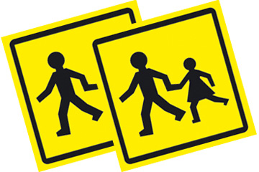

24. Dispositions générales
.

25. Problemes rencontrés

26. MESURES A PRENDRE pour les etablissements scolaires et assimilés EN CAS DE MISSIONS PARTICULIERES (BASSIN DE NATATION, EXCURSION SCOLAIRE, RAMASSAGE SCOLAIRE, …)
En-dehors de la zone concernée
- Prévenir la Direction de l’établissement scolaire qui informera le Bourgmestre de la zone concernée.
- Se rendre, en cas d’évacuation, dans le centre d’accueil désigné par les Autorités en fonction de la localisation du groupe par rapport à la zone à risques.

A l’intérieur de la zone concernée
- Prévenir la Direction de l’établissement scolaire et appliquer le plan interne du lieu dans lequel on se trouve (application des consignes formulées par le responsable du lieu).

27. Consignes de fin d’incident
La réintégration des locaux ne peut s’effectuer qu’après décision prise par les Autorités (Directeur des Opérations, Bourgmestre, Gouverneur, Ministre, en fonction du type et de l’ampleur de la situation) et après transmission de la décision au chef d'établissement.

28. Attestation de réception des consignes de sécurité
Dans le cadre d’une occupation temporaire du bâtiment par un groupe extérieur, il est impératif que les responsables de groupe reçoivent les consignes de sécurité.

ANNEXE N° 1 : RECENSEMENT DES ELEVES

A constituer par exemple pour chaque classe (le registre de fréquentation peut également convenir)

NOM | Prénom | Date de naissance (âge) | Présent | Iode Oui/Non | Heure prise¹ | Contre-indication¹ | Evacuation | Cas particuliers (mobilité réduite, retard mental)

ANNEXE N° 2 : RECENSEMENT (PERSONNEL ET VISITEURS)

NOM | Prénom | Présent | Iode Oui/Non | Heure prise¹ | Contre-indication¹ | Evacuation | Remarques

ANNEXE N°3 : MATERIEL RECOMMANDE POUR LA MISE À L’ABRI2

Matériel | Qté | Lieu de stockage
Plastique pour le colmatage
Rouleau de papier adhésif
Matériel audiovisuel (radio/TV)
Jeux divers (cartes, jeux de société,…)
Feuilles de papier, crayons
Lampes de poche
Piles (pour radio, lampes de poche)
Mouchoirs en papier/essuie-tout
Sacs poubelles
Gobelets plastique
Essuie de vaisselle
Boissons (en supplément de l’eau de distribution)
Nourriture (éventuellement et de préférence à longue conservation)

ANNEXE N° 4 : LISTE DE CONTRÔLE POUR LA MISE À L’ABRI ²

ACTION | Heure début | Heure fin | Par | Remarques
Déclenchement de l’alerte en interne
Regroupement des élèves, du Personnel
Etablissement de la liste de toutes les personnes présentes
Fermeture portes et fenêtres, aération,…
Colmatage de tous les accès
Mise à disposition du matériel didactique
Distribution boissons et denrées alimentaires

ANNEXE N°5
FORMULAIRE DE DEMANDE DE MOYENS DE TRANSPORT
A renvoyer au Bourgmestre de la commune concernée

Dénomination :
Adresse :

 :
 :
 :

Demandeur :

Nom :
Fonction :
 :

NOMBRE DE PERSONNES À ÉVACUER :

Tranche d’âge | Nombre
Maternelle
Primaire
Personnel (enseignant, administratif, technique, d’encadrement,…)
Visiteurs éventuels

Nombre de véhicule(s) disponible(s) dans l’établissement :
Nombre de personnes pouvant être évacuées :
Nombre de personnes restant à évacuer :

Nombre de personnes nécessitant une assistance particulière (mobilité réduite, …) et type d’handicap :

Proposition d’un lieu de rassemblement des véhicules :
Adresse :

Date : Heure :

NOM : SIGNATURE :
ANNEXE N° 6

L’ETABLISSEMENT EST

ENTIEREMENT EVACUE

COORDONNEES DU CENTRE D’ACCUEIL

Nom :
Adresse :

Tél :
Fax :

Responsable de l’établissement :

Nom :

GSM :

ANNEXE N°7

PROBLEMES RENCONTRES AU SEIN DE L’ETABLISSEMENT
A renvoyer au Bourgmestre de la commune concernée

Dénomination :
Adresse :

 :
 :
 :

Tranche d’âge | Nombre
Maternelle
Primaire
Personnel (enseignant, administratif, technique, d’encadrement,…)

PROBLEMES RENCONTRES :

1° Mauvaise compréhension du message d’alerte :

2° Problèmes au niveau de la mise à l’abri 2 :

3° Problèmes au niveau de la prise d’iode 1 :

4° Problèmes au niveau de la préparation de l’évacuation :

5° Autres problèmes :

Date : Heure :

NOM : SIGNATURE :

Notamment en cas d’accident nucléaire et d’alerte SEVESO.
Uniquement en cas d’accident nucléaire.
2 Notamment en cas d’accident nucléaire et d’alerte SEVESO.
Téléphone relié à un central téléphonique fonctionnant en cas de panne de courant idéalement durant 8 heures. Lorsque la fin de l’autonomie des batteries est atteinte, le central bascule une ligne directe extérieure sur ce téléphone.
Il est à remarquer que certaines marques de téléphones portables (GSM) permettent l’appel des secours sans abonnement ni carte. Vérifier la bonne disponibilité du réseau.
Notamment en cas d’accident nucléaire et d’alerte SEVESO.
Installation ne précisant pas le local concerné par la détection mais une zone géographique du bâtiment dans laquelle de la fumée a été détectée.
Une pandémie est une épidémie à échelle continentale ou mondiale, durant laquelle une grande partie de la population est infectée, provoquant une morbidité et une mortalité élevées.
2 Notamment en cas d’accident nucléaire ou d’alerte SEVESO.
Uniquement en cas d’accident nucléaire.
1 Uniquement en cas d’accident nucléaire.
2 Notamment en cas d’accident nucléaire,d’alerte SEVESO ou de fuite de gaz .
Uniquement en cas d’accident nucléaire.
Uniquement en cas d’accident nucléaire.
2 Notamment en cas d’accident nucléaire ou d’alerte SEVESO.
2 Notamment en cas d’accident nucléaire ou d’alerte SEVESO.
2 Notamment en cas d’accident nucléaire ou d’alerte SEVESO.
1 Uniquement en cas d’accident nucléaire.

